Univerzita Palackého v Olomouci
Filozofická fakulta

Bakalářská práce

Formát vysílání Mistrovství světa Formule 1 v roce 2019 na Sport1 a Sport2

Adéla Horáková

Katedra divadelních a filmových studií

Vedoucí práce: Mgr. Jakub Korda, Ph.D.
Studijní program: Filmová, divadelní, televizní a rozhlasová studia

Olomouc 2020

Prohlašuji, že jsem bakalářskou práci na téma Formát vysílání Mistrovství světa Formule 1 v roce 2019 na Sport1 a Sport2 vypracovala samostatně za použití v práci uvedených pramenů a literatury. Dále prohlašuji, že tato bakalářská práce nebyla využita k získání jiného nebo stejného titulu.

V Olomouci dne 17. 8. 2020

Ráda bych touto cestou vyjádřila poděkování Mgr. Jakubu Kordovi, Ph.D. za jeho cenné rady a trpělivost při vedení mé bakalářské práce. Rovněž bych chtěla poděkovat své rodině za jejich podporu po celou dobu mého studia.

Obsah
Úvod 5
Vyhodnocení pramenů a literatury 8
Teoretická a metodologická východiska 12
Živě vysílaný sportovní přenos 12
Analýza seriálové formy 13
Rámovací metody Mistrovství světa Formule 1 13
Brandingové strategie 15
Limity práce 16
Formule 1 17
1. Sport jako mediální event 18
2. Seriálová poetika Mistrovství světa Formule 1 22
2.1. Série či seriál? 22
2.2. Forma seriality Závodních víkendů a mistrovství světa 27
3. Způsob vyobrazení Mistrovství světa Formule 1 35
4. Branding Mistrovství světa Formule 1 na Sport tv 41
Závěr 46
Prameny a literatura 48
Prameny 48
Literatura 49
Seznam obrazových příloh 51
Obrazové přílohy 52

Úvod

Sport v televizi můžeme dnes již vnímat jako tradiční součást televizního vysílání. Je těžké si představit, že by nebylo na ČT sport vysíláno Mistrovství světa v ledním hokeji nebo bychom neměli možnost sledovat zápasy NBA na Nova Sport. Sledování sportu se tedy mohlo stát nedílnou součástí mnoha domácností. Každý sport, který divák v televizi může sledovat, má svůj specifický formát, ve kterém je vysílán. Jedním z nejjedinečnějších sportů z hlediska osobitého formátu vysílání je Mistrovství světa Formule 1, které je od roku 2014 vysíláno na kanálech Sport1 a Sport2 provozované společností AMC Networks International. Mým cílem proto bude formát, v jakém byla na těchto kanálech v roce 2019 Formule 1 vysílána, popsat a charakterizovat.
Mistrovství světa Formule 1 (dále MS F1), kterému se také přezdívá královna motorsportu, se za skoro 70 let hodně změnilo. V roce 2019 se jedná o soubor 21 nejprestižnějších a nejrychlejších automobilový závodů (neboli Velkých cen) na světě, odehrávajících se od 17. března do 1. prosince. Každá Velká cena se koná v jiném státě a celé mistrovství se proto odehrává na třech různých kontinentech. MS F1 se však neskládá pouze ze závodů. Ke každému patří i tři tréninky, dva v pátek a jeden v sobotu. Den před závodem probíhá kvalifikace, jejíž výsledky určují pořadí na startu pro nedělní závod. Na Sport tv se v neděli také vysílá Předzávodní studio, ve kterém komentátoři Formule 1 diváky informují o všech událostech, které musí vědět pro to, aby si plně závod užili. Tomu celému se říká Závodní víkend. Mistrovství v roce 2019 se tedy skládalo z 21 Závodních víkendů. Při popisu a charakterizaci formátu vysílání MS F1 je proto třeba zaměřit se nejen na samotné mistrovství, ale i na formát Závodního víkendu. Práce bude zaměřena převážně na části MS F1, které jsou vysílány do všech zemí, tedy na tréninky, kvalifikace a závody. Předzávodní studio bude zkoumáno pouze v rámci brandingu, protože se jedná o pořad produkovaný jen pro české a slovenské publikum a nezapadá do celkového dění v rámci mistrovství.
Před samotným charakterizováním formátu je nutné MS F1 vymezit jako obsah, který je příslušníkem určité skupiny. Sport v televizi je z hlediska žánru velmi složité jednoznačně vytyčit, protože se skládá z více žánrů a každý se vyznačuje jiným způsobem. Proto bude MS F1 představeno jako sportovní mediální event, a to podle studie TV Sport and Rhethoric: The Media Event ve které autoři rozvíjejí teorii mediálního eventu a aplikují ji na živě vysílané sportovní přenosy.
Již byla zmíněna nezvyklost MS F1 a Závodního víkendu z hlediska obsahu, proto se práce zaměřuje na specifickou seriálovou formu, kterou disponují. Pro tuto analýzu poslouží teorie narativní struktury Jeremyho Butlera a narativní prototypy Angely Ndalianis. Účelem bude ukázat, že MS F1 je televizní pořad, propagující novou formu seriality, neobvyklou nejen ve sportovní televizní tvorbě.
Po analýze MS F1 jako celku, bude následovat analýza Závodního víkendu. Specifiky na způsob, jakým jsou divákům představovány pomocí rámovacích metod. Pomocí rámovacích instrumentů a rámovacích strategií vyobrazení bude předvedeno nejen jakým způsobem jsou divákům tyto jednotlivé části znázorněny, ale i neobvyklý jev, kdy i přes velké rozdíly v jednotlivých částech Závodního víkendu, jsou si části mimořádně podobné nejen ve struktuře, ale i způsobu vyobrazení.
Poté co bude zanalyzován obsah MS F1 z mnoha úhlů, zaměřím se na brandingové strategie, které jsou využívány pro zvýšení sledovanosti a rozšíření české fanouškovské základny Formule 1. Podrobněji analyzované budou pouze strategie, které vytváří a aplikuje AMC Networks International pomocí Sport tv. Tato společnost má velmi obtížnou práci, a to zaujmout české diváky pro sledování sportu, ve kterém nemají národní zastoupení. Ani jeden z dvaceti pilotů a deseti týmů nepochází z České republiky. Stejně tak se žádný Závodní víkend nejede v ČR. Pro tuto analýzu budou stěžejní publikace od Catherine Johnson a od dvojice autorů McDowell a Batten.

Vyhodnocení pramenů a literatury

V této kapitole budou představeny hlavní prameny a literatura, ze kterých byly čerpány metodologické a teoretické koncepty pro tuto práci. Ke konkretizaci těchto titulů však dojde až v kapitolách metodologie a limity práce.
Je důležité podotknout, že všechny hlavní publikace, které jsou podkladem pro mou práci jsou v anglickém jazyce. Proto musím přeložit termíny, které budu používat, a tak může dojít k záměně určitých termínů či jiným komplikacím. Také je nutné zmínit, že všechny odborné publikace o sportu aplikované v této práci používají za příklady či vzor jiné sporty, než je Formule 1, které mají jinou formu vysílání. Použity však byly z nedostatku odborných publikací na téma Formule 1 v televizi.
Hlavním pramenem pro tuto práci je Mistrovství světa Formule 1 vysílané na televizních kanálech Sport1 a Sport2, které jsou provozovány společností AMC Networks International (dále jen AMCNI), specificky její pobočkou (sídlící v Budapešti), která se soustředí na střední a východní Evropu AMCNI Central Europe. Jak již bylo naznačeno, Formule 1 (dále jen F1) oslaví v roce 2020 70. výročí tedy už sedmdesátou sezonu. Po celou dobu, co se závody F1 jezdí, jsou v televizi vysílány živě. Také bylo zmíněno, že na kanálech Sport tv můžeme F1 pravidelně sledovat od roku 2014. Vzhledem k velkému počtu sezon, bude v práci zkoumána pouze ta poslední ukončená, která se konala v roce 2019.
Živě vysílaným sportovním eventem a jeho znaky se zabývají autoři Preben Raunsbjerg a Henrik Sand v teoretické práci TV Sport and Rhetoric: The Mediated Event. Základem jejich práce je mediální event, jak ho charakterizovali Daniel Dayan a Elihu Katz v publikaci Media Events: the Live Broadcasting of History, tuto teorii však převádí na sportovní pořady vysílané v televizi a popisují a charakterizují jejich základní rysy jako živě vysílaného sportovního eventu. Dále se věnují estetickým strategiím, které dělí na dvě kategorie, a to na obrazové a zvukové. Je nutno poznamenat že příklady, na kterých své teorie dokazují, jsou nejčastěji Mistrovství světa ve fotbale a Olympijské hry. I přesto je publikace zcela aplikovatelná a použitelná k analýze MS F1.
Pro analýzu seriálové formy MS F1 i Závodního víkendu budou stěžejními publikacemi Television: Critical Methods and Applications Jeremyho Butlera a The Neo-Baroque and Television Seriality Angely Ndalianis. Jeremy G. Butler se v kapitole Narrative structure zabývá druhy televizních obsahů. Ty dělí na film, produkovaný pro kino a následně vysílaný v televizi, televizní film, minisérii, sérii a seriál. Klíčová pro analýzu bude jeho definice série a seriálu, která pomůže přiblížit se k finální definici seriálové formy nejen MS F1 ale i Závodního víkendu. Tato definice pomůže dokázat, že Formule 1 je obsah patřící mezi televizní tvorbu. K úplnému stanovení a charakteristice seriálové formy, v jaké může divák MS F1 na televizních obrazovkách vidět pomůže studie od Angely Ndalianis, ve které vytyčuje pět prototypů seriality. Tyto prototypy jsou aplikovatelné jak na série, tak na seriály. Studie ukazuje, jakým způsobem se seriálová tvorba evolučně vyvíjela například z hlediska rozvoje narativu či postav.
John A. Fortunato se ve své studii The television framing methods of the national basketball association: An agenda-setting application zabývá rámovacími metodami, pomocí kterých jsou v televizi zobrazovány zápasy NBA. Autor sice uplatňuje svou teorii na basketbalových zápasech, ty jsou však také živě vysílaným sportem v televizi, proto je teorie aplikovatelná i na jiné sporty. A tak je publikace vhodná i pro analýzu formy obsahu F1. Tedy po menším rozšíření této teorie, které bude více rozvedeno v kapitole Teoretická a metodologická východiska.
Při analýze brandingových strategií použitých pro propagaci MS F1 budou stěžejní dvě publikace, a to Branding television autorky Catherine Johnson a Branding TV: Principle and Practices dvojice autorů McDowell a Batten. Obě publikace se zabývají základními principy brandu. Tedy co branding v televizi znamená, jakým způsobem se formuje a jaké jsou metody jeho uplatnění. Každá studie však pracuje s těmito otázkami jiným způsobem. Walter McDowell ve spolupráci s Alanem Battenem ve své knize popisují brandingové strategie v obecnějším a praktičtějším měřítku. Kniha by se dala použít jako podrobný návod, jak založit kompletní brandingovou strategii pro nově vzniklý televizní kanál či pořad. Catherine Johnson svou teorii o brandingu dokazuje na konkrétních příkladech v okruhu americké a britské televize. Dokládá na nich nejen specifickou historii brandingu v těchto zemích, ale i strategie, které tyto televize využívají. Na závěr své knihy se Johnson soustředí na aplikaci teorie brandu televizního kanálu na konkrétní televizní pořad.
Další studie, která posloužila jako podklad pro bakalářskou práci je Live television is still alive. Zde se autor zabývá charakteristickými znaky živě vysílané televize. K doplnění základních publikací o brandingových strategiích slouží také teoretický článek od Catherine Johnson Tele-branding in TVIII. V tomto textu se autorka věnuje brandingu televizních společností a televizních pořadů. V práci je také využito mnoho článků z internetového serveru gpf1.cz. Jedná se o jeden z největších zpravodajských internetových serverů v českém jazyce, který se zabývá F1. Mezi redaktory, kteří pravidelně přispívají svými články, patří i komentátoři F1, kteří mají veliký a dlouhodobý přehled o veškerém dění na závodní trati i mimo ni. Další webovou stránkou, ze které bylo čerpáno je formula1.com. Jedná se o oficiální internetovou stránku F1, vedenou společností Formula One Group. Jako pramen poslouží i emailová komunikace s komentátorem Tomášem Richtrem.
Kromě již zmíněných internetových stránek bylo čerpáno i z dalších zahraničních i domácích webových zdrojů, jejichž články jsou orientované na informování o F1. Výše zmíněná literatura a prameny jsou pro tuto práci základní.

Teoretická a metodologická východiska

V následující kapitole budou popsány metodologické postupy použité v práci, pomocí kterých jsou popsány jednotlivé rysy jedinečné formy vysílání Mistrovství světa Formule 1 na kanálech Sport1 a Sport2.

Živě vysílaný sportovní přenos

Před samotnou analýzou, je nutné nejprve teoreticky vymezit vysílané mistrovství světa. Jak již bylo zmíněno, je složité živě vysílaný sport vyhodnotit v rámci žánrové teorie. Jak uvádí Brookes, sport je spíše mixem různých produkčních praktik než jeden žánr. Proto bude MS F1 stanoveno spíše jako živě vysílaný sportovní event s osobitými produkčními a estetickými vlastnostmi. Daniel Dayan a Elihu Katz při definování mediálního eventu určili hlavní znaky, podle kterých je možné mediální event vymezit. Tyto pravidla platí i pro sportovní eventy, tak jak dokazují Raunsbjerg a Sand. Dále se autoři zamýšlí nad specifickou estetikou sportovních eventů v televizi, kterou klasifikují do dvou kategorií, a to obrazu a zvuku. Do první kategorie zařazují fotografický obraz (neboli to co je snímáno kamerou a diváci vidí na obrazovce) a grafiku. Jako zvuk, který je součástí specifické sportovní estetiky, autoři identifikovali divoké zvuky (wild sound) a komentář. Tyto kategorie jsou zásadní pro analýzu produkčních vlastností a estetiky Mistrovství světa Formule 1.

Analýza seriálové formy

Jak již bylo zmíněno Mistrovství světa Formule 1 je velmi osobité z hlediska seriálové formy ve které je vysíláno. V roce 2019 se skládalo z 21 Závodních víkendů, které disponují dalšími částmi. Tyto části jsou I., II. a III. Trénink, Kvalifikace a Závod. Pro analýzu seriálové formy bude zásadní klasifikace druhů televizních obsahů dle Jeremyho Butlera, zejména jeho charakteristiky televizní série a televizního seriálu. Tyto televizní obsahy jsou definovány skrz narativní strukturu, protagonisty, expozici, motivaci, narativní problematiku, řetězec akce a reakce a rozuzlení. Analýza bude pokračovat po vzoru teorie seriality, kterou nabízí Angela Ndalianis. Pět prototypů sérií či seriálů určuje podle přítomnosti nadřazené narativní linie, tedy zda jsou pro průběh epizody důležité minulé události či proměny postav. Na základě kritérií daných v těchto dvou teoriích budou určeny nejprve forma seriality Závodního víkendu a následně serialita samotného MS F1. Během této analýzy vznikl nový prototyp seriality, který odpovídá formátu vysílání Formule 1.

Rámovací metody Mistrovství světa Formule 1

Již bylo několikrát zmíněno, jak charakteristickým televizním obsahem živě vysílaný sport je. Analýza obsahu těchto pořadů je tedy velmi komplikovaná. John Fortunato proto stanovil teorii rámovacích metod, pomocí kterých je sport v televizi zachycován. Svoji teorii dokazoval pomocí zápasů NBA, dá se však aplikovat na všechny živě vysílané sportovní pořady. Rámovací metody jsou rozděleny do dvou skupin, a to vystavení na odiv a způsoby vyobrazení. Vystavení na odiv úzce souvisí s plánováním harmonogramu z hlediska selekce, frekvence a umístění. Tedy jaké závody jsou vysílané, jak často a v jakém časovém slotu je můžeme v televizi vidět. Způsob vyobrazení neboli zobrazovací rámovací metody jsou dle Fortunata postupy, které mají pomoci televizním společnostem přilákat diváky a podpořit je k angažovanosti v rámci přenosů. Rámovací instrumenty vyobrazení jsou využívány k znázornění rámovacích strategií, které dodávají sportovním přenosům potřebné emoce a dopomáhají tak divákům k hlubšímu prožívání sportovního eventu. Tyto metody je možné přenést na Formuli 1. Ovšem v rámci této analýzy dojde k menšímu rozšíření z hlediska rámovacích instrumentů používaných během sportovních přenosů. Kromě kamery a komentáře, které autor uvádí, napomáhá se zobrazováním rámovacích strategií i grafika. Ve Formuli 1 je grafika klíčovým prvkem, který usnadňuje divákům orientaci v rámci tréninků, kvalifikace či závodu. Informace, jež divák dostává skrze grafiku jsou složitější než u jiných sportů. Kromě základních údajů jako je jméno závodníka a jeho pořadí, místo konání Závodního víkendu či číslo jezdcovi formule, zjišťuje divák díky grafice například i jaký typ pneumatiky, má zrovna závodník na své formuli nebo jak opotřebované jsou, což silně ovlivňuje stanovenou strategii. Tento jev je dán komplikovaností pravidel a množstvím možných strategií, které může tým využít během závodu.
K menším úpravám dojde i u rámovacích strategií, vytyčených Fortunatem. Pořád se mezi ně bude počítat pouze upozorňování na to, že se jedná o týmový sport, personalizaci hráčů a poukazování na příběhové linky, vznikající během mistrovství. V této části je však nutné brát v potaz, že na závodní dráze jsou nejen jezdci, ale i jejich formule. Proto dochází během přenosů MS F1 k takový paradoxům jako je například personalizace neživého stroje.

Brandingové strategie

Každý televizním pořad má svůj vlastní brand, díky kterému ho může divák rozeznat. Brandig pořadu je těžko definovatelný, i přes to se o to McDowell a Batten ve své publikaci pokusili: „…branding nakládá s reputací produktu. To zahrnuje ty reklamní aktivity, jež jsou určeny k odlišení značky od jejích konkurentů prostřednictvím informování spotřebitele o postojích, které zastává.“ Autoři dále pokračují s odůvodněním svého tvrzení: „Výzkumy chování spotřebitelů opakovaně odhalily, že kromě okázalé grafiky a hudby, věnuje konzument pozornost také přesvědčivému sdělení…“ Postoj a sdělení však není to jediné, na čem je úspěšná brandingová strategie postavena. Účinný brand obsahuje několik strategií, aby zaujal co nejvíc diváků a postupně je proměnil ve fanoušky daného obsahu. V tomto případě je zkoumaným obsahem Mistrovství světa Formule 1. Kapitola bude zaměřena na konkrétní postupy, které jsou využívány pro tvorbu značky F1. Cílem nebude vyčerpávající výčet všech atributů tohoto brandu, ale popis těch nejvýraznějších (a z mého pohledu nejúspěšnějších) metod využitých v rámci jeho propagace. Ty budou představeny až v kapitole Branding Mistrovství světa Formule 1, ve které budou také analyzovány.
Jak již bylo zmíněno v úvodní kapitole předmětem analýzy budou pouze brandingové strategie používané AMC Networks International Central Europe a Sport tv. Hlavním tématem práce je analýza formátu vysílání MS F1 na Sport1 a Sport2, a proto bude kapitola zaměřena pouze na brand těchto televizních kanálů, a ne brand celé Formule 1.

Limity práce

Televizní kanály Sport tv nabízí velké množství pořadů i živých přenosů souvisejících s Mistrovstvím světa Formule 1. Patří mezi ně mimo jiné dokumentární cykly GP Confidential a Závodní akta (Racing Files). Oba pořady se zabývají motosporty a tím i F1, každý však jinému období. GP Confidential se věnuje současnému dění kolem motosportů, zatímco Racing Files se zajímá o historii. Živými přenosy související s F1 jsou zejména Formule 2 a Formule 3. Jedná se o třídu (F2) a o dvě třídy (F3) pomalejší a jednodušší formulové závody. Mistrovství světa F2 a F3 nebude podrobněji analyzováno. Pouze budou zmíněny v souvislosti s komentátorem těchto dvou sportů, který občas hostuje jako komentátor Formule 1 a ve spojitosti s určitými narativními liniemi F1. Sport tv poskytuje také online přenosy předsezonních testů Formule 1, které se v roce 2019 jely ve španělské Barceloně 18. až 21. února a 26. února až 1. března. Tyto testy nemají žádný vliv na formát vysílání MS F1, protože se nejedná o pevnou součást mistrovství, a tak nebudou předmětem analýzy.
Pravidla Formule 1 jsou velmi složitá a řadí se do několika skupin, jako například technická pravidla, pravidla „hry“, bezpečnostní pravidla atd. Jejich výčet a vysvětlení není součást analýzy, zmíněna budou pouze ta pravidla, která souvisí s formátem vysílání mistrovství světa.

Formule 1

Formule 1 je soubor nejprestižnějších formulových závodů a jeden z nejrychlejších motorsportů na světě. Účast na 21 závodech odehrávajících se po celém světě, je relativně omezená. Pro každý tým mohou jezdit pouze dva závodníci. Množství týmů, které se mohou angažovat v rámci Formule 1 není pravidly omezené, finanční zátěž tohoto sportu je však omezující sama o sobě. Ohromné výdaje si může v této době dovolit pouze deset týmů. Mistrovství světa Formule 1 se skládá ze dvou částí, a to Mistrovství světa jezdců F1, jehož vítězem je závodník s největším počtem bodů na konci sezony a Mistrovství světa konstruktérů, které je udělováno nejúspěšnějšímu týmu s největším počtem bodů. Body se na konci nedělního závodu udělují pouze těm, kteří se umístí v první desítce nejrychlejších pilotů a týmům za které závodí.
AMC Networks International vysílá v České republice Formuli 1 od roku 2015 po tom, co zakoupila vysílací práva a převzala tuto výhradu po TV Nova. Páteční tréninky (tedy I. a II. trénink) jsou vysílány na Sport1. Stejně tak III. (sobotní) trénink a kvalifikace, odehrávající se po posledním tréninku. Samotný závod a Předzávodní studio jsou vysílány v neděli na Sport2.

1. Sport jako mediální event

Aby se mohla nějaká události nazývat mediálním eventem musí dle autorů Dayan a Katz splňovat několik předpokladů. Mediální event by měl vždy být jedinečný a odlišný od ostatních vysílaných programů. Také je pokaždé vysílán živě s tím, že se vysílaná událost odehrává na „vzdálené“ lokaci a je předem naplánovaná. Podstatné je také aby se event odehrával nezávisle na mediálních institucích. Pokud bychom se tedy podívali na Mistrovství světa Formule 1 a její kvalifikace jako sérii mediálních eventů, musíme zohlednit, zda splňuje základní podmínky jedinečnosti, živosti, plánovanosti a konání na „vzdálené“ lokaci. V této kapitole jsou analyzovány v rámci Závodního víkendu pouze eventy produkované Liberty Media Corporation a Formula One Group. Do této analýzy tedy nezapadá Předzávodní studio produkované AMC Networks International, které není sportovním eventem, ale pouze formou zpravodajského pořadu ze studia.
Jedinečnost mediálního eventu je mimo jiné definována skrze jeho narušení rutinního televizního programu. Jedná se o pořad, který není vysílán pravidelně každý den a je snadno identifikovatelný jako programová anomálie. Raunsbjerg a Sand uznávají komplikovanost vymezení této anomálie a pro upřesnění dodávají konkrétní příklady. Posledních dvacet pět let je na dánské televizi každou sobotu odpoledne vysílán fotbalový zápas. I když má tento pořad jiné atributy mediálního eventu, tato pravidelnost ho zařazuje do denního televizního programu, a proto se nejedná o jedinečnou událost. Nemůžeme tedy považovat tyto fotbalové přenosy za mediální event. Dalším příkladem, který nám autoři nabízí je každoroční vysílání Tour de France na dánské TV2 a dalších evropských stanicích. Tady Raunsbjerg a Sand uznávají určitou pochybnost, zda se v tomto případě mediální event jedná. I když jde o pravidelné každoroční vysílání, jsou to stále jen tři týdny v červenci, které jsou svým způsobem programově jedinečné. Tyto kontrasty jsou jádrem obtížnosti vymezení mediálního eventu. Proto je důležitá další podmínka jedinečnosti pořadu a tou je jeho důležitost. Pokud je event opožděn (například kvůli počasí) zastíní pořad, který v programu následuje a je vysílán místo něj.
Vzhledem k tomu, že se Mistrovství světa Formule 1 jezdí už skoro sedmdesát let (z toho posledních pět ho můžeme sledovat v rámci Sport tv), mohli bychom ho považovat za pevnou součást programové skladby. V určitém časovém rozmezí očekáváme každý druhý víkend jedno kolo MS F1, uskutečněné v rámci jedné Velké ceny. V programu F1 jsou však určité nepravidelnosti, které zapříčiňují její jedinečnost. Některé Velké ceny se odehrávají dva víkendy po sobě, místo jednou za čtrnáct dní. Takovými Závodními víkendy jsou například Velká cena Francie a Velká cena Rakouska. Další odchylkou od pravidelného programu MS F1 je letní přestávka odehrávající se mezi nedělemi 4.8 a 1.9. 2019, během které se žádné závody F1 nekonají. Poslední nepravidelností je Velká cena Monaka. Jak již bylo několikrát zmíněno během Závodního víkendu můžeme počítat se dvěma pátečními tréninky a jedním sobotním, kvalifikací odehrávající se ten samý den a nedělním závodem. Pro VC Monaka, která se koná uprostřed města a blokuje tak běžnou dopravu, je vytvořena výjimka ohledně pátečních tréninků, které jsou přesunuty na čtvrtek. V minulosti spadala VC Monaka na Svátek Nanebevstoupení Páně, a tak se stalo tradicí, že se jel I. i II. trénink právě tento sváteční čtvrtek. Důvody pro změnu byly hlavně praktické a hnané vidinou většího zisku. To, že se jedna část Závodního víkendu koná během náboženského svátku, je z hlediska výdělečnosti velmi zajímavé. Tréninky mohly být tematické, čímž jejich atraktivita v očích diváků stoupala. Dalším důvodem byla zmíněná praktičnost, protože díky volnému pátku, mohly restaurace a hotely doplnit zásoby. Dnes se už VC Monaka nekoná okolo Svátku Nanebevstoupení Páně, tato tradice čtvrtečních tréninků však zůstala dodnes.
Časté programové nepravidelnosti nejsou jedinou anomálií ve vysílání MS F1. V roce 2019 se Velká cena Japonska konala během běsnění tajfunu Hagibis. Z bezpečnostních důvodů byl zrušen sobotní trénink a kvalifikace byla přesunuta na nedělní dopoledne před závod. Z tohoto důvodu zrušila stanice Sport1 svůj původní program a místo toho vysílala kvalifikaci Velké ceny Japonska. Mistrovství světa Formule 1 je možné v rámci těchto dvou podmínek definujících jedinečnost pořadu, vymezit a posunout se tak blíže k jeho klasifikaci jako mediálního eventu.
Dalším důležitým znakem mediálního eventu je plánovanost, „…kterou je třeba chápat tak, že je o eventu známo, že se odehrává v daném čase a místě…“ Toto je i případ Mistrovství světa Formule 1. Před začátkem sezony je vydán program všech Velkých cen a států se kterými byla podepsaná smlouva o konání. Je také známý přesný čas startů všech částí Závodního víkendu, s dodatkem o možném posunu z různých důvodů.
Mediální event je vždy vysílán živě a díky tomu má několik speciálních atributů které dodávají divákům pocit určité unikátnosti. Těmito atributy jsou hlavně konání tzv. tady a teď a pocit, že se může se stát cokoliv. Tedy ojedinělost živého vysílání mediálních eventů spočívá v tom, že diváci vidí věci, které se odehrávají právě v tom momentě, a i když eventy mají nějaký základní scénář, tak může zapůsobit jakýkoli vliv a celá akce může probíhat úplně jiným způsobem. Příkladem je třeba Velká cena Německa, před jejímž začátkem i v průběhu vydatně pršelo. Díky dešti byla závodní dráha velmi kluzká a v kombinaci s jiným typem asfaltu v posledních dvou zatáčkách se stala pastí hned pro několik závodníků. Z dvaceti jich dojelo do konce závodu pouze třináct, z toho pouze dva odstoupili kvůli technickým potížím a Pierre Gasly měl na svém voze po střetu s jinou formulí propíchnutou pneumatiku. Zbylí odstoupivší skončili po nehodě právě v oněch nechvalně proslulých dvou posledních zatáčkách. Netradiční byla VC Německa i z hlediska startu. Důvodem byl již zmíněný vydatný déšť a mokrá závodní dráha. Místo jednoho zaváděcího kola se před startem jela za Safety car čtyři, aby se závodní dráha vlivem tepla všech vozů, které po ní jely, vysušila. Díky tomu že je Mistrovství světa Formule 1 vysíláno živě, mají diváci možnost sledovat události, které se odehrávají během eventů jako je například zmíněná Velká cena Německa hned jak se stanou, a tak jsou mezi prvními na světě, kteří je vidí.
Poslední podmínkou, kterou musí pořad splňovat, aby byl kvalifikován jako mediální event je konání se na „vzdálené“ lokaci. Což znamená, že „médium (v našem případě vysílací společnost) musí přijít za eventem, který se odehrává na jiném místě“. Jedním z nejzákladnějším znakům Mistrovství světa Formule 1 je, že se každá Velká cena koná v jiném státě. Všechny jsou však pod záštitou jedné společnosti a režijního týmu, který cestuje za všemi mediálními eventy, ze kterých se skládá Závodní víkend. Splněním této poslední podmínky je tedy možné pojmenovat Mistrovství světa Formule 1 (tréninky, kvalifikace a závody) jako sérii mediálních eventů, které jsou vysílány v určité seriálové formě, která bude blíže specifikována v další kapitole.

2. Seriálová poetika Mistrovství světa Formule 1

Sportovní mistrovství jsou zvláštní formou televizních obsahů. Je to dáno mimo jiné jejich seriálovou podobou. Jeremy Butler definoval tato mistrovství jako televizní sérii s tím, že každý zápas (či závod) nabízí určité uzavření „děje“ a zároveň celé mistrovství pokračuje dál a když je sportovní mistrovství ukončeno, znamená to pro sérii smrt. Další rok je série startem nového mistrovství znovuzrozena. Tyto předpoklady jsou aplikovatelné na většinu sportovních mistrovství a z části i na Mistrovství světa Formule 1. V následující kapitole charakterizuji seriálovou formu, v jaké je MS F1 vysíláno.
Jeremy Butler rozděluje televizní obsahy na film natočený pro kina a následovně vysílaný v televizi, film vytvořený pro televizní vysílání, minisérii, sérii a seriál. Počet protagonistů, expozice, motivace, narativní hádanka, řetěz akce a reakce, vyvrcholení a rozuzlení jsou kategorie, kterých Butler využívá v rámci kategorizace obsahů. Pro tuto práci jsou důležité pouze definice série a seriálu.
Protože se televizní obsahy neustále vyvíjejí, musí se s nimi vyvíjet i televizní teorie, a tak Angela Ndalianis rozvinula podobu série a seriálu a rozdělila je mezi pět prototypů. Televizní obsahy rozdělila podle toho, zda je přítomna nadřazená narativní linka pro sérii či sezonu seriálu. Dalším důležitým faktorem je přítomnost psychologické proměny postav a také relevance událostí z předešlých epizod.

2.1. Série či seriál?

Narativní struktura série je dle Butlera epizodická, každý víkend je nám nabídnuta soběstačná epizoda a není tedy přítomen žádný konzistentní narativ na další týden. Mezi televizními pořady jsou však určité výjimky, kde příběh jednotlivých epizod slouží celkovému tématu série. Tak to platí u všech sportovních mistrovství. Každý zápas (závod) je autonomní v tom smyslu, že je děj ukončen výhrou týmu či jednoho sportovce. Mistrovství světa Formule 1 se v roce 2019 skládalo z 21 Závodních víkendů (epizod) a každý z nich byl ukončen výhrou jednoho ze závodníků v nedělním závodě a udělení bodů pro prvních deset sportovců a jejich týmů.
Díky již předem určeným protagonistům, se kterými měli diváci možnost seznámit se v prvním díle série, není potřebná tak velká expozice. Závodníci jsou jim však před každým tréninkem, kvalifikací i závodem připomenuti v rámci úvodní titulkové sekvence. Postupně mohou vidět všechny závodníky a ty nejdůležitější informace o nich. Kromě jejich jména, vidí i vlajku země, kterou v závodech zastupují. Jezdci jsou oblečeni ve svých závodních kombinézách, a tak má divák možnost detekovat který tým závodníci představují. To celé je podkreslené epickou znělkou, zkomponovanou filmovým skladatelem Brianem Tylerem. I když je divákům známý kalendář všech VC ještě před začátkem sezony a většina závodů se jezdí každý rok na stejných okruzích, může se lehce ztratit v tom, jaká země právě F1 hostí. Proto je jim poskytnuta i menší připomínka a expozice místa konání. K tomu nejvíce dopomáhá grafika, díky které se dozví přesný název závodního okruhu, stát ve kterém se závodí a o jakou část víkendu se jedná. Pro závod jsou v rámci grafiky dvě výjimky, a to informace o tom kolikátý je v měřítku všech VC, které se kdy odjeli a grafika, která informuje o několika málo zajímavostech o již zmíněném státě či městě. Nakonec je divákům pomocí grafiky představen (během závodu i prostřednictvím komentátorů) závodní okruh. Popsané kroky, které se odehrávají po úvodní titulkové sekvenci je možné považovat za určitou titulkovou sekvenci závodního okruh. Tato šablona je totiž totožná pro všechny VC.
Optimální počet protagonistů pro sérii většinou bývá pět až šest. I když se děj série díl od dílu mění, hlavní hrdinové zůstávají stejní. Proto pro F1 sedí spíše definice protagonistů v seriálu. Ten rozšiřuje počet hrdinů až na dvacet a staví je všechny do jedné roviny. Všechny hlavní postavy jsou tedy stejně důležité a přispívají do příběhu rovným dílem. Díky velkému množství postav vzniká také větší počet dějových linií, které jsou mezi sebou propojeny. Za protagonisty Mistrovství světa Formule 1 můžeme počítat dvacet závodníků zastupujících deset týmů, kteří se účastní všech závodů a jsou hlavními hybateli děje.
Každá postava má motivaci, která ji žene kupředu. V sérii jsou to touhy a přání postav. Důležité je tedy, zda jsou na konci epizody touhy postav naplněny. Každý závodník má pochopitelně touhu vyhrát. V kvalifikaci výhra znamená nejlepší místo na startu neboli pole position. Největší touhou je však vyhrát závod nebo umístit se na co nejvyšší pozici a získat co nejvíce bodů. Uspokojení touhy vyhrát a získat nejvyšší počet mistrovských bodů je tedy naplněno pouze u jednoho protagonisty. Ostatních devět umístěných na bodovaných příčkách, si svou touhu splní pouze z části a každý v jiném množství. Čím horší umístění tím menší počet udělených bodů. Zbytek závodníků svou touhu vyhrát či získat cenné body pro sebe a svůj tým nenaplní. Butler nazývá sérii opakovatelnou formou s narativním jádrem, které se každý týden vrací. A proto vzniká pro každý Závodní víkend ta samá narativní otázka, a to který z jezdců vyhraje závod. Touhy závodníků tedy protagonistů série fungují i ve větším narativu, zabývající se tím, kdo vyhraje celé mistrovství. Toho může závodník dosáhnout, pokud se bude každý závod snažit vyplnit své touhy, a tedy získat pokaždé největší možný počet bodů. V roce 2019 bylo pro závod zavedeno nové pravidlo, které zasahuje do udílení bodů. Jezdci, kteří se umístí na bodovaných příčkách mohou získat jeden bonusový bod tím, že zajedou nejrychlejší kolo. To znamená, že vznikla nová touha pro všechny protagonisty. Snaží se tedy nejen vyhrát, ale i zajet co nejrychlejší čas v závěrečných kolech závodu.
Rozuzlení jednotlivých epizod existuje v podobě výhry. Celá série má rozuzlení až ve finální epizodě, kterou je Velká cena Abu Dhabí. Na konci tohoto Závodního víkendu se dozvíme vítěze Mistrovství světa Formule 1 a to z řad závodníků i týmů. Pokud tedy vnímáme jeden Závodní víkend jako epizodu můžeme Mistrovství světa Formule 1 považovat za sérii o 21 epizodách.
Jak již bylo zmíněno součástí Závodního víkendu je však pět eventů, které mají také seriálovou formu Místo série připomíná svými znaky spíše seriál tak, jak ho definuje Butler. Každý Závodní víkend je možné nazvat seriálem o pěti epizodách. Jako příklad opět poslouží Závodní víkend v Belgii, tedy oba páteční tréninky, sobotní trénink, kvalifikace a finální závod odehrávající se v neděli.
Největší rozdíl mezi sérií a seriálem je možné najít v narativní struktuře. Oproti soběstačnosti epizod v sérii, jsou díly v seriálu specificky dějově provázané. Díky výsledkům v tréninku může divák získat informace o tom jak se jednotlivé monoposty chovají na specifické závodní dráze. Díky revoluční povaze F1, jsou každý rok formule všech týmů jiné, než byly rok minulý. Proto není možné najisto předpokládat, že vítěz z minulého roku obhájí svůj předešlý výsledek. Během tréninků v Belgii dominovalo Ferrari, jehož jezdci se umístili na prvních dvou příčkách. Na třetím místě se vystřídal Red Bull a Mercedes. Tyto výsledky dodaly divákům i protagonistům informace o výkonech monopostů a o osobních limitech. Nabyté informace může divák uplatnit v rámci kvalifikace, kde protagonisté závodí o umístění na startu závodu, který je finále celého seriálu. Proto umístění Charlese Leclerca na pole position v kvalifikaci na VC Belgie dopomohlo k jeho první výhře ve Formuli 1. Události kvalifikace tedy jasně ovlivňují události závodu.
Již výše byl zmíněn vysoký počet protagonistů a s nimi související veliký počet propojených dějových linií. Každá epizoda Závodních víkendů má hlavní dějovou linii, a to kdo vyhraje. Na závodní dráze se ale odehrává spoustu vedlejších zápletek. Jedním z prominentnějších příběhů během Závodního víkendu v Belgii byla výměna dvou jezdců sesterských týmů Red Bull Racing Honda a Scuderia Toro Rosso Honda. Pierre Gasly, který na začátku sezony začal v lepším týmu Red Bull byl sesazen a nahrazen Alexem Albonem závodícím právě za slabší Toro Rosso. Fanoušci tak mohli sledovat, jak se Gasly vyrovná se sesazením do horšího týmu a zda Albon prokáže, že je hodný povýšení do rychlejší stáje, která je schopná pravidelně se umisťovat na stupních vítězů. Dalším příběhem v Belgii byl výkon Charlese Leclerca závodícího za legendární tým Ferrari. Leclerc dominoval celý víkend a vyhrál všechny tréninky i kvalifikaci. Příběhy těchto tří týmů a závodníků tak jako všech ostatních účastníků VC Belgie byl rozšířen o další dějovou rovinu. V sobotu během závodů Formule 2 se stala tragická nehoda, která zasáhla celý formulový svět. Hned po startu se bohužel střetlo několik formulí, což bylo osudné pro mladého závodníka Anthoina Huberta, který na následky zranění na místě zemřel. Těžce zraněn byl i Juan Manuel Correa, který v čase, kdy se jel závod F1, bojoval v nemocnici o život. Mezi jezdci F1 a F2 jsou silné přátelské vztahy, vzhledem k tomu, že většina závodníků F1 nejprve závodila v nižších formulích. Tyto vztahy jsou podpořeny i datem a místem konání obou podniků. Většina závodů se totiž jezdí na úplně stejných okruzích ve stejné dny, a proto je možné předpokládat, že se závodníci F1 a F2 během Závodních víkendu pravidelně setkávají. V neděli proto diváci nesledovali jen to, jak se Gasly vyrovnává se ztrátou místa v jednom ze tří nejlepších týmů, ale i se ztrátou svého nejlepšího přítele a dlouholetého spolubydlícího. Leclercův příběh už nebyl jen o tom, zda se mu po cestě za prvním vítězství ve Formuli 1 podaří porazit všech devatenáct soupeřů, ale jestli ho ztráta blízkého přítele neovlivní na tolik, že by mu v tom zabránila. Každý z protagonistů (závodníků i týmů) má tedy svůj vedlejší příběh.
Pokud divák vynechá jednu epizodu seriálu nemělo by to ovlivnit jeho zážitek ze sledování. Při zapnutí kvalifikace na Velkou cenu Belgie, mohl být fanoušek, který vynechal sledování III. tréninku, překvapen stavem formule Lewise Hamiltona. Vše mu ale bylo okamžitě vyjasněno opakovaným záběrem ze III. tréninku, ve kterém se Lewis Hamilton řidičskou chybou dostal mimo závodní dráhu, narazil do bariéry a tím poškodil svůj monopost. K tomu je ještě komentátory dovysvětleno, proč tato chyba nastala a v jakém úseku dráhy se nehoda udála. Není proto problémem, když divák vynechá jednu z epizod seriálu, protože je mu vše v následující epizodě vysvětleno pomocí obrazu i zvuku.
Z výše zmíněných definic vyplývá, že Mistrovství světa Formule 1 z roku 2019 je sérií o 21 epizodách, kde každá z epizod je seriálem o pěti dílech. Tímto vzniká zvláštní podoba seriálové formy série skládající se z 21 krátkých seriálů.

2.2. Forma seriality Závodních víkendů a mistrovství světa

Zvláštní formu seriality, kterou disponuje Mistrovství světa Formule 1 je tedy nutno ještě ukotvit v rámci aktualizovanější televizní teorie, kterou stanovila Angela Ndalianis. Pět vzniklých prototypů je rozděleno hlavně na základě toho, zda je přítomna nějaká nadřazená dějová linka či vývoj postav. Důležitým ukazatelem jsou také čas epizody, série/seriálu a příběhu.
Epizody Mistrovství světa Formule 1 jsou velmi rituální a podléhají dané šabloně, kterou v roce 2019 následovali úplně všechny.
Vysílání každého tréninku začíná úvodní titulkovou sekvencí představující všechny závodníky. Po ukončení této sekvence logem Formule 1, jsou divákům nabídnuty živé záběry místa dění z vrtulníku. Před každým tréninkem může divák vidět jiný záběr, ale pokaždé se jedná o pohled na závodní dráhu či její okolí. Uprostřed obrazovky se objeví grafika informující nejprve o roku konání a oficiálním názvu Velké ceny, jako například FORMULA 1 GULF AIR BAHRAIN GRAND PRIX 2019. Další grafické sdělení zobrazuje navazující informace jako je přesná lokace závodního okruhu (v případě VC Bahrajnu se jedná o pouštní oblast Sakhir), země konání a její národní vlajka. Také jsou zprostředkovány informace o tom, o kolikáté kolo mistrovství se jedná (VC Bahrajnu je druhým kolem v celém mistrovství světa) a jaký event divák zrovna sleduje (I., II. nebo III. trénink). Poté se již zobrazí animace závodní dráhy, na které jsou postupně zvýrazněny jednotlivé sektory, start a cíl, DRS zóny, bod měření rychlosti (Speed Trap), čísla zatáček a převýšení dráhy. Následuje detailní zaměření na tři různé zatáčky, které byly svědkem nějaké významné historické události, jež je přehrávána v pravé části obrazovky. V případě VC Bahrajnu se jedná třeba o zvýraznění souboje Sebastiana Vettela s Valtteri Bottasem v roce 2017 v zatáčce číslo čtyři. Tato animace závodního okruhu je přizpůsobena jednotlivým VC ve všech ohledech, a proto je pro tzv. noční VC, lehce pozměněné pozadí. Přidány jsou lampy a měsíc, které připomínají konání eventu večer při umělém osvětlení. Poslední částí úvodu všech tréninků je předem předtočený záběr tří specifikací pneumatik, které jsou závodníkům pro určitý event nabídnuty. Pro II. trénink se jedná o večerní záběr pro zbylé dva tréninky je záběr předtočen na stejném místě ale za denního světla. Po celou dobu po ukončení úvodní titulkové sekvence divák neslyší komentátory, ale část úvodní skladby Briana Tylera. Hudba přejde přirozeně v divoký zvuk, během záběru na startovní/cílovou rovinku. S koncem hudby je divák přivítán komentátory, kteří se zároveň představí. Poté již začne samotný event s živými záběry dění na dráze a komentářem od dvou komentátorů. Čas prvních dvou tréninků, tedy doba, po kterou mohou závodníci vyjet na dráhu a je jim měřen čas, je stanoven na jednu a půl hodiny. Pro III. trénink je tato doba zkrácena pouze na hodinu. Během všech tréninků dává Sport1 dvě reklamy, které na chvíli přeruší pro diváka přístup k dění na dráze, protože v čase přiřazeném pro trénink nejsou žádné přestávky. Po vypršení času tréninku je opět využita pouze kamera v helikoptéře zabírající závodní dráhu. Přes tyto záběry je grafikou sděleno závěrečné pořadí tréninku. Nejprve se dostane pozornosti prvním třem závodníkům, jejichž fotografie jsou zobrazeny zároveň s jejich umístěním, jménem, týmem a národní vlajkou jejich rodné země. Teprve poté se zobrazí tabulka prvních a druhých deseti závodníků, jejich týmů a nejrychlejšího měřeného času, který zajeli. Na závěr tabulka zmizí a zůstává pouze záběr z vrtulníku, při kterém se komentátoři s diváky rozloučí.
Vysílání kvalifikace začíná stejným způsobem jako tréninky. Vysílání eventu započne úvodní titulkovou sekvencí, záběrem na závodní dráhu či okolí a představení Velké ceny závodního okruhu a druhu eventu (v tomto případě kvalifikace) pomocí grafiky. Ještě, než je divákům pomocí animace představena závodní dráha, mohou sledovat další záběry z místa konání a pomocí grafiky zobrazené zajímavosti o pořadatelské zemi. Jedná se o zajímavosti různého typu, například o původu jména Bahrajn, které je odvozené z arabského „al-Bahrayn“, což znamená „mezi dvěma moři“. Teprve poté přichází na řadu animace závodní dráhy a představení specifikací pneumatik, vše stejným způsobem jako před tréninky. Po ukončení hudby hrající během celého úvodu, je divák přivítán komentátory a samotný event může začít. Díky tomu že je kvalifikace rozdělena na tři části, může mezi ně Sport1 zařadit reklamní spoty, aniž by odepřel divákům přístup k důležitému dění na závodní dráze. Všechny kvalifikace v kalendáři Mistrovství světa jsou stejně dlouhé a fungují na stejném principu. První část trvá osmnáct minut a jejím účelem je vyřazení pěti nejpomalejších závodníků a určení jejich pořadí na startu. Druhá část má stejný účel jako ta předchozí, je však zkrácena na patnáct minut. Do poslední dvanáctiminutové části kvalifikace se dostane pouze deset nejrychlejších závodníků, kteří se snaží zajet nejrychlejší měřený čas a tím si zajistit nejlepší místo na startu. Po ukončení třetí části kvalifikace jsou tři nejrychlejší závodníci zpovídáni o jejich dojmech během eventu. Rozhovory jsou vedeny různými osobnostmi ze světa Formule 1. Sport tv zavedla pro rok 2019 novinku ohledně po kvalifikačních rozhovorů. Místo simultánního překladu, který komentátoři v minulých letech dělali, nechávají všechny rozhovory nejprve proběhnout v angličtině a teprve až domluví poslední závodník, přeloží vše najednou. Po konci interview je vizuálně shrnuto konečné pořadí stejným způsobem jako po trénincích. Následují ještě procedury určené vedením F1 jako je focení tří nejrychlejších závodníků a předávání ceny pro výherce pole position. Celé vysílání kvalifikace na Velké ceny Formule 1 končí krátkým sestřihem z eventu a nejrychlejším kolem vítěze ze závodníkova úhlu pohledu.
Start vysílání závodu je poněkud odlišný od startu ostatních eventů. Tento jev je dán především významem závodu jakožto hlavního eventu Závodního víkendu. První odlišností je, že nezačíná úvodní titulkovou sekvencí Formule 1, ale úvodní titulkovou sekvencí vytvořenou kreativním týmem AMC Networks International, speciálně pro vysílání závodů Formule 1 na Sport2. Jedná se o animaci závodění fiktivních tří formulí nezastupující žádný z aktuálních týmů. Titulková sekvence nemá informovat o tom, kdo závodí či kde se závodí, jejím cílem je hlavně navodit atmosféru a upozornit diváky o začátku přenosu. Ihned po konci sekvence je divák vržen do dění na dráze živými záběry ze startovního roštu. S těmito obrázky dojde k přivítání fanoušků ze strany komentátorů, kteří je také uvedou do děje závodu. Okamžik, kdy je střiženo na kameru vzdálenější startovnímu roštu, je pro komentátory pokynem dokončit myšlenku. Tímto střihem britská režie upozorňuje komentátory o brzkém počátku již několikrát zmíněné oficiální úvodní titulkové sekvence. Následuje stejný vzorec jako před kvalifikací pouze s minimálními úpravami. Po záběru na výběr specifikací pneumatik pro závod je divákům pomocí grafiky a komentátorů představeno pořadí závodníků na startu. Pozadí tentokrát nejsou záběry z místa dění, ale vlajka pořadatelské země. Tím skončí úvodní představovací procedury a mohou začít ty závodní. Se záběrem na veliké hodiny Rolex, oficiálního sponzora Formule 1, kdy se posune ručička na desátou minutu po celé startují formule do zaváděcího kola a tím závod oficiálně začíná. Po konci zaváděcího kola se formule opět zařadí do startovacího roštu a se zhasnutím červených světel je závod odstartován. Start je pokaždé snímán zepředu, aby diváci měli možnost sledovat nejen zhasínající světla, ale i start všech závodníků. Délka závodu se nepočítá podle času, ale podle počtu kol, které se v závodu jedou. Toto množství závisí především na délce závodního okruhu. Tedy čím kratší okruh tím více kol a naopak. Všechny závody jsou však organizovány takovým způsobem, aby trvaly přibližně jednu a půl hodiny. Během přenosů se ale může stát spoustu nepředvídatelných událostí, kvůli kterým musí na dráhu vyjet safety car a celý závod je tak zpomalen. Těchto událostí, kdy je nutno vyslat safety car může být během závodu i několik, a proto je zavedeno pravidlo dvou hodin. Žádný závod nesmí trvat déle než dvě hodiny, i kdyby se nedojela všechna předem určená kola. Pravidlo bylo zavedeno nejen kvůli bezpečnosti závodníků, kteří jsou po dlouhé době strávené v monopostu ve velkém ohrožení hlavně díky únavě a dehydrataci, ale i pro udržení pozornosti diváků, kteří by mohli ztratit o formuli zájem.
Během vysílání závodů Formule 1 nejsou na Sport2 žádné reklamní přestávky. Sport tv má ale své sponzory podporující vysílání F1, a tak byl vymyšlen rafinovaný způsob, jak ponechat divákům přístup k dění v závodě a zároveň splnit své povinnosti v podobě komerční přestávky. V okamžiku, kdy je dění na závodní dráze klidnější, dojde k rozdělení obrazovky. V té větší stále běží přenos závodu bez zvuku a v té menší reklama sponzora.
Po posledním kole či po vypršení časového limitu dvou hodin ještě následují nutné procedury společné pro všechny závody. Tři nejrychlejší závodníci nezajedou se svými formulemi do garáže jako zbytek závodního pole, ale zaparkují na předem vyhrazeném místě před kamerami a pod balkonem se stupni vítězů. Tam se odehrávají po závodní rozhovory o zážitcích ze závodu. Nejprve proběhnou v původním anglickém znění a teprve poté je komentátoři přeloží. Tato novinka byla zavedena především proto, aby si diváci mohli sami udělat obrázek o tom, jak na účastníky závod působil. Je důležité nechat diváka, aby si originál poslechl i když neumí anglicky, protože nejsou podstatná jenom slova výherců, ale i jejich řeč těla, mimika a tón hlasu. Se simultánním překladem by diváci byli o tyto důležité informace okradeni. Kamera následuje závodníky do „cool down room“, kde si na chvíli odpočinou. Následuje ceremoniál na stupních vítězů, kde jsou závodníkům a zástupci vítězného týmu udělené trofeje za jejich výkon, zazní hymna vítězného týmu a závodníka a na závěr přijde na řadu oslava se šampaňským. Pózování všech čtyř oceněných na společnou fotografii značí blížící se konec živého přenosu. Ještě, než je ukončeno celé vysílání Velké ceny divákům je naposledy připomenuto (stejným způsobem jako na konci tréninků či kvalifikace) závěrečné pořadí všech dvaceti závodníků. Hudba hrající v úvodní titulkové sekvenci F1 plynule přejde v hudbu znějící v úvodní titulkové sekvenci vytvořenou pro Sport tv, která v tom momentě slouží jako doprovod sestřihu těch nejlepších záběrů z celého Závodního víkendu a závěrečných titulků ve spodní části obrazovky.
Rituálnost, ukotvenou nejen v pravidlech F1 ale i ve formě jakou jsou jednotlivé eventy vysílány kterou epizody Mistrovství světa Formule 1 disponují, je typická pro Prototyp série číslo 2, který určila Angela Ndalianis ve své studii The Neo-Baroque and Television Seriality. Dalším znakem druhého prototypu je dějová samostatnost epizod, které jsou však konstruovány tak, aby sloužili celkovému narativu série. Tak je možno popsat i epizody MS F1. Každá epizoda je dějově ukončena závěrem závodu a posbíráním mistrovských bodů, což posouvá děj celé série, tedy závěrečné pořadí závodníků a týmů, k jejímu finále. Mistrovství světa Formule 1 odpovídá všem znakům druhého prototypu určeným Angelou Ndalianis, za předpokladu že jeden Závodní víkend odpovídá jedné epizodě série.
Již bylo ustanoveno, že Závodní víkend svými rysy odpovídá seriálu o pěti epizodách. Čas jednotlivých epizod je možno považovat za uzavřený a zakončený. Každý ze závodníků se na konci epizody umístí na jednu z dvaceti příček a tím ukončí svůj příběh v epizodě. Například závodníci týmu Ferrari se ve III. tréninku na Velkou cenu Monaka umístili na první a čtrnácté příčce. Tímto umístěním zakončili Sebastian Vettel a Charles Leclerc svůj příběh v epizodě posledního tréninku. Začátek kvalifikace na Velkou cenu Monaka však přinesl několik narativních otázek, které se zrodili ve III. tréninku. Sebastian Vettel skončil na čtrnáctém místě díky závodnické chybě a následnému nárazu do bariéry, což vyústilo v rozbití jeho formule. Jeho mechanici tak měli pouze něco málo přes dvě hodiny jeho vůz opravit, aby byl Vettel schopný zúčastnit se kvalifikace a závodit tak o co nejlepší místo na startu. Trable pro Ferrari nekončili během Závodního víkendu v Monaku pouze u Sebastiana Vettela. Po jeho chybě v tréninku museli traťoví maršálové odklízet jeho porouchaný monopost, a tak bylo aktivováno Virtuální Safety Car. Charles Leclerc překročil povolenou rychlost po aktivaci VSC a porušil tak pravidla. Jeho přestupek byl přezkoumáván po ukončení tréninků. Fanoušci Ferrari se dozvěděli výsledky těchto příběhů vzniklých během III. tréninku až na začátku kvalifikace, kdy viděli oba monoposty na závodní dráze bez jediného postihu.
Příběh týmu Ferrari pokračoval i během kvalifikace, kdy Sebastian Vettel sice zajel v její poslední části čtvrtý nejrychlejší čas, což dokazovalo sílu červených monopostů na závodní dráze v Monaku, ale stratégové Charlese Leclerca udělali zásadní chybu a nenechali ho v první části zajet další měřené kolo, a tak se propadl až na šestnácté místo a event pro něj tak skončil. Aby toho pro tým nebylo málo, v důsledku tak nízkého postavení na startu závodu byl Leclerc (s objektivně rychlejším vozem než závodníci kolem něj) nucen po startu předjíždět mnohem víc monopostů, aby se dostal na přední příčky ke svému týmovému kolegovi. Monako je ale velmi složitý okruh na předjíždění, a tak po menším incidentu s Nico Hülkenbergem zůstal Leclerc s poškozenou zadní pneumatikou, která i přes snahy jeho i týmu udržet monopost na dráze, byla důvodem jeho brzkého odstoupení z domácího závodu. Konec příběhu Sebastiana Vettela byl mnohem šťastnější. Po startu ze čtvrtého místa se mu velmi dařilo, a tak se po chybách týmů Mercedes a Red Bull Racing Honda, a především díky svému konzistentnímu výkonu nakonec umístil na druhém místě stupni vítězů. Narativní čas Závodních víkendů je z hlediska vývoje postav a důležitosti informací z epizod minulých otevřený.
Uzavřenost epizodického času a otevřenost toho narativního jsou dva hlavní znaky třetího prototypu seriality. Třetím znakem je otevřenost času seriálového. Seriál tedy nedisponuje celkovým narativním cílem a nemá omezený časový rámec. Závodní víkendy MS F1 mají i přes uzavřenost epizodního narativu celkový narativ a tím je výhra v závodě. Závodní víkendy jsou tedy mixem třetího a druhého prototypu, jehož hlavním znakem je celkový narativ série.
Mistrovství světa Formule 1 z roku 2019 je série o 21 epizodách ustálená v druhém prototypu dle Ndalianis. Každá epizoda série MS F1 je seriálem o pěti epizodách, jež je třetím prototypem s určitými znaky toho druhého. Jedná se tedy o ojedinělou seriálovou formu, kterou disponuje pouze Formule 1.

3. Způsob vyobrazení Mistrovství světa Formule 1

Kdyby byl sport v televizi zobrazen pouze pomocí jedné kamery a s divokým zvukem diváci by se rychle začali nudit a přepnuli by na jiný kanál. Proto se při vysílání sportu využívají rámující metody vyobrazení. Dle Fortunata by tyto metody měli přilákat diváky ke sledování sportovních zápasů či závodů. Důležité jsou především rámovací strategie, které jsou zobrazované pomocí rámovacích instrumentů.
Důležitost příběhů pro sledování Formule 1 již bylo zdůrazněno v minulých kapitolách. Další strategií využívanou pro zatraktivnění sledování sportovních eventů je dle Fortunata personalizace hráčů (v tomto případě závodníků). V F1 je toto obzvlášť důležité, protože divák většinou vídá pouze závodníkovu helmu trčící z monopostu. Momentů, kdy je závodník bez helmy mimo svou formuli, je velmi málo. To, že jsou muži řídící formule pouze lidé, je také jednoduché zapomenout díky jejich výkonům. V nepředstavitelných rychlostech se neohroženě řítí do zatáček, zatím co jejich tělo zažívá obrovské přetížení. Díky této strategii si divák uvědomuje, jakým rizikům se závodníci vystavují. Level nebezpečí totiž přidává F1 na atraktivnosti a zvyšuje tak sledovanost a popularitu sportu. První, co by diváka mělo napadnout, když dojde k nějaké havárii není to, že jeho oblíbený závodník nepokračuje, ale zda je v pořádku a nezraněn. Zároveň dochází ke zvláštnímu paradoxu, protože ve Formuli 1 nejsou humanizováni pouze závodníci, ale i jejich stroje. Při najetí formule na obrubník či střetu dvou formulí diváka ihned napadne, zda se něco nepoškodilo a vůz v pořádku funguje. Tato personalizace se promítá i v limitech jednotlivých monopostů. Extrémní personalizace pochází od samotných závodníků. Na konci eventů poplácávají svá auta a během rozhovorů je chválí. Sebastian Vettel je známý i tím, že už od začátku kariéry dává svým formulím ženská jména.
Podstatné také je, aby si divák uvědomil přítomnost celého týmu. Stáj je plná lidí, kteří zodpovídají za obě formule a jejich závodníky. Stratégové vymýšlejí nejlepší způsob, jak předjet protivníka skrze zastávku v boxech a jaká směs pneumatik v daném momentě nejlépe funguje. Mechanikové jsou zase zodpovědní za správné fungování techniky v monopostu a za rychlou výměnu pneumatik, aby se mohl závodník co nejrychleji vrátit do závodu. Mistrovství světa Formule 1 je možné udělat ještě poutavější, a to zdůrazňováním vztahu týmových kolegů. Ti závodí za stejnou stáj a sbírají společně body v Mistrovství světa konstruktérů, zároveň jsou ale velikými rivaly, kteří individuálně soutěží v Mistrovství světa jezdců F1. Týmoví kolegové jsou také pro sebe navzájem největším porovnáním z hlediska výkonu. Oba mají k dispozici stejný vůz, a tak rozdílem mezi nimi jsou hlavně jejich schopnosti. Proto dlouhodobá výkonnostní dominance jednoho závodníka může mít veliký vliv na sebevědomí toho méně úspěšného.
Výše popsané rámovací strategie, jako je tvoření dějových linek, personalizace závodníků a vyzdvihnutí Formule 1 jako týmového sportu, jsou divákům zprostředkovávány pomocí rámovacích instrumentů. Tím hlavním jsou kamery snímající celou závodní dráhu. Zachytit dění na místě je z důvodu velké plochy velmi obtížné, a proto je spoustu kamer nejen kolem dráhy. Pro vytvoření těch nejlepších záběrů je mimo jiné použit i televizní vrtulník, kamera připevněná na drátě nad celou pit lane či zařízení připevněná na každé formuli pořizující záběry přímo z dění akce. Raunsbjerg a Sand mluví o primární kameře ustanovující pevný orientační bod. Postavení této kamery se rovná nejlepším místům na stadionu a měla by tak poskytovat nejpřehlednější záběry akce. Tyto funkce jsou v F1 zastávány dvěma různými kamerami. Výškové záběry z již zmíněné televizní helikoptéry zachycují přehledně veškerou akci, a jsou tak mnohem kvalitnější než pohled z těch nejlepších míst na tribunách. Záchytným bodem je však pozemní kamera zaznamenává záběry ze startu/cíle, jenž je orientačním bodem pro celou F1. Kamerové záběry jsou velmi zkreslující a nedokážou přesně zobrazit rychlost či ladnost závodních strojů. Pro rok 2019 se to snažili pořadatelé zlepšit novými pozicemi pro kamery lemující závodní dráhu. Jednou takovou změnou v postavení kamer, je umístění přímo v obrubníku závodní dráhy. Tyto záběry jsou jedny z mála, které dokážou alespoň trochu zachytit rychlosti, jakých formule dosahují. Díky všem těmto kamerám je divákům podáván komplexní obraz dění na závodní dráze.
Mistrovství světa Formule 1 je vysíláno živě, a tak je těžké zachytit veškerou akci. Režie v čele s Philipem Rorkem (režisér mezinárodního vysílání MSF1) se například soustředí na souboj na čele, zatím co jim uniká další souboj ve středu pole. Proto jsou často využívány opakované a zpomalené záběry. Těchto záběrů je v F1 využíváno mnoho a ze spousty důvodů. Hlavní příčinou je akce rozmístěná po celé závodní dráze měřící i několik kilometrů.
Kameramani se pohybují i v pit lane, kde mají největší šanci zachytit jezdce bez jejich helmy či se zdviženým hledím. Snaží se tak zprostředkovat divákům bezprostřední emoce závodníků. Dalším jejich úkolem je zdokumentovat reakce týmu a týmových ředitelů na jednání jejich závodníků. Když se jezdci povede útočný manévr a dostane tak na vyšší příčku, okamžitě je střiženo na jeho radující se mechaniky.
Dalším rámovacím instrumentem zprostředkovávajícím informace o dění na závodní dráze jsou dle Fortunata komentátoři, kteří jsou nedílnou součástí vysílání Mistrovství světa Formule 1 na kanálech Sport tv. „Sportovní televizní komentátoři mají hlavně ověřovací, objasňující a potvrzující roli.“ Formule 1 je jako skoro každý sport komentována dvěma lidmi. Kanály Sport1 a Sport2 jsou společností AMC Networks International zřizovány společně pro české i slovenské publikum, tomu také odpovídá komentátorský tým, jež se skládá z Čechů i Slováků. Pro všechny eventy kromě závodu je komentátorská dvojice stejná jak pro českou, tak slovenskou zvukovou stopu. Závod, jakožto hlavní a nejsledovanější event, má dvě komentátorské dvojice pro dvě zvukové stopy, jazykově odpovídající sledujícím divákům. Mezi zvukovými stopami je možné na televizi přepínat. Komentátorská dvojice se musí doplňovat a každý z nich má svou roli, kterou musí plnit. Hlavními komentátory jsou pro českou stopu Tomáš Richtr a pro slovenskou Števo Eisele. „Play – by – play“ komentátor, jak se hlavním komentátorům říká, má hlavní slovo, popisuje akci na závodní dráze, poskytuje dodatečné informace o závodnících a dává dění do kontextu. Partner hlavního komentátora neboli „color announcer“, má doplňující funkci. Většinou se jedná o bývalého sportovce v tom sportu, jež později komentuje. Vysílání MS F1 na Sport tv je výjimečné v tom smyslu, že všichni závodníci spolu komentující formulové eventy jsou stále aktivními sportovci. Probíhá tedy veliká fluktuace mezi výběrem spolu komentátora, závisící na kalendáři ostatních motosportů. Hlavním komentátorským partnerem pro českou zvukovou stopu je Josef Král, závodící za tým Scuderia Praha v seriálu 24hodinových závodů. V případě, že je pracovně vytížen a nemůže komentovat, zastupuje ho komentátor Pavel Fabry. Komentátorským partnerem Števa Eisele je nejčastěji závodník GT3 Richard Gonda. Ten je v dobách aktivní účasti v závodu zastoupen Štefanem Rosinou, závodícím ve FIA GT Series nebo Maťom Homolou, který působí v šampionátu TCR Europe. Pokud nejsou volní tito dva závodníci, zastupuje je profesionální fotograf Formule 1 Martin Trenkler, který má velké zkušenosti s formulí díky dlouholeté účasti na mistrovstvích světa. Cílem spolu komentátora je doplňovat informace ze světa sportu, které posbíral během své kariéry. Jeho znalosti by měli zahrnovat taktické informace, technickou stránku formule a také určité povědomí o fámách šířících se mezi týmy a závodníky. „Color“ komentátor by měl být pouze doplňujícím článkem hlavního „play – by – play“ komentátora a informovat diváky pouze o informacích, které zná jen on. Popisování a komentování akce odehrávající se přímo na závodní dráze by měl přenechat kolegovy. Při nepřítomnosti Josefa Krále nastává s jeho nástupcem paradox. Absentující závodník je zastoupen Pavlem Fabrym bývalým spolu komentátorem Tomáše Richtra, když F1 vysílala TV NOVA. Dnes je Fabry hlavním a jediným komentátorem Formule 2, Formule 3 a TRC na televizních kanálech Sport tv. Jeho komentátorský styl je proto bližší stylu hlavního komentátora, a tak nastává situace, kdy se střetnou dva „play – by – play“ komentátoři, kteří jsou zvyklí vysílání vést. Díky zkušenostem, kterých dosáhli nejen každý ve své oblasti působení, ale i těm ze společného komentování, nedochází mezi Tomášem Richtrem a Pavlem Fabrym k žádnému konfliktu. Oba komentují nejen dění na závodní dráze, ale společně pokrývají i všechny vedlejší informační okruhy. Formule 1 je velmi složitý sport z hlediska pravidel, strategie, techniky i politiky. Komentátoři jsou proto hlavním zdrojem informací zodpovídajících otázky nejen na tato témata.
Posledním rámovacím instrumentem používaným pro vyobrazení rámovacích strategií ve vysílání Mistrovství světa Formule 1 je grafika. John Fortunato grafiku jako jeden z instrumentů ve své studii nezmiňuje, pro Formuli 1 a popisu jejích aspektů je však klíčová. Grafické údaje jsou při vysílání všudypřítomné. Kromě základních informací jako je například aktuální pořadí závodníků, příslušnost k týmu, jejich volby pneumatik či časů, které zajíždějí na kolo, informuje grafika i o komplikovanějších údajích. Podporuje totiž vyprávění příběhů, personalizaci závodníků a připomíná týmový charakter Formule 1.
Často zobrazované fotografie závodníků dopomáhají divákům přiřadit si k jménům i obličeje. Například při zobrazení zajímavostí o Kimim Raikkonenovi a jeho vysokém počtu startů v závodech vidí divák i fotografii závodníka, a tak má možnost uvědomit si, že takového úspěchu dosáhl opravdový člověk a nejen jeho stroj. Stejná fotografie je zobrazována v mnoha případech, mimo jiné také při radiové komunikaci. Závodníci komunikují se svými mechaniky prakticky celou dobu, co jsou na závodní dráze. Proto pouští britská režie do vysílání pouze tu komunikaci, která nějakým způsobem divákovi prospěje. Většinou se jedná o vtipné sdělení ze strany závodníka či jeho mechanika, o informování z jedné či druhé strany o technických potížích na formuli nebo o přicházejícím dešti. Důležitou informací je také, kdy závodník zajíždí do boxů na výměnu pneumatik, což určuje jeho strategii do závodu. Když divák vidí obličej závodníka a slyší například o potížích s pneumatikami či technikou, přidává to tak na dramatičnosti, protože nemá problém pouze monopost, ale i jeho závodník.
Za pomocí grafiky jsou i vyprávěné různé příběhy. Týmy Ferrari a Mercedes jsou dlouhodobými rivaly, a tak jsou jejich závodníci často porovnáváni i prostřednictvím grafiky. Příkladem může být neustálé srovnávání nejrychlejších měřených časů na kolo všech čtyř závodníků, a to zvlášť ve všech třech sektorech dráhy a poté i celého kola. Prostřednictvím grafiky jsou diváci informováni i o rozhodnutích vydaných závodními řediteli, kteří ve Formuli 1 zastávají funkci rozhodčích i orgánu dohlížejícího na dodržování bezpečnosti. Mezi tyto rozhodnutí zapadá mimo jiné vyslání Safety Car na trať, spuštění Virtuálního Safety Car či vyšetřování a následné udělení trestu závodníkům, jež porušili pravidla. Skrz grafiku jsou vypravovány i příběhy závodního okruhu a místa konání, jak již bylo popsáno v předchozí kapitole. Pro rok 2019 byly zavedeny nové grafické prvky využívající Amazon Web Services, které například vypočítávají aktuální opotřebené pneumatik na jednotlivých formulích.
Grafika je ve vysílání Mistrovství světa Formule 1 všudypřítomná a je tedy její nedílnou součástí. Dokonale komunikuje s kamerovým záznamem a doplňuje ho o důležité i zajímavé informace, podle kterých se mohou komentátoři lépe orientovat a zprostředkovávat tak divákům ten nejlepší zážitek.

4. Branding Mistrovství světa Formule 1 na Sport tv

AMC Networks International založil velké množství brandingových strategií Mistrovství světa Formule 1 na kanálech Sport1 a Sport2 na svých komentátorech. Základem celé kampaně je Předzávodní studio odehrávající se před nedělními závody na televizním kanálu Sport2. Začíná vždy hodinu a deset minut před nájezdem do zaváděcího kola. Každé studio vždy vede moderátor, tím byl v roce 2019 buď Tomáš Richtr nebo Števo Eisele, druhý z této dvojice je přítomen jako host. Dalšími dvěma hosty většinou bývali druzí komentátoři obou zvukových stop. Jak uvedl Tomáš Richtr, scénář Studia je zpracováván moderátorem Studia. Témata tvoří okolnosti uplynulých dní a také události z již odjetých eventů ze Závodního víkendu. Scénář tedy vzniká hodiny před přenosem. Předzávodní studio také obsahovalo improvizovanou část, reagující na nejnovější zprávy. Podle Tomáše Richtra je scénář vždy konzultován s produkčním manažerem a díky jejich stejnému cíli s tvůrci scénáře (Tomáš Richtr a Števo Eisele) nedochází k žádným direktivním úpravám ale pouze k menším korekcím. Mezi pravidelná témata patří například výsledky z kvalifikace, události předchozí Velké ceny či technické úpravy na formulích. Během sezony 2019 diváci bohužel věděli i tři videa vytvořená na počest osobností formulového světa, kteří ať už náhle či po nemoci zemřeli. Častými tématem bývala také inovativní technika Formule 1 nebo budoucnost jednotlivých závodníků, tedy zda mají podepsanou smlouvu na další roky.
Předzávodní studio je mix živých záběrů ze studia a závodní dráhy a předtočených reportáží, rozhovorů, naučných videí nebo sestřihů z různých eventů poskytnutých Formula One Group. Studio divákovi slouží mimo jiné jako jakýsi úvod k závodu. Dozví se díky němu výsledky a průběh kvalifikace a také komentář závodníků k ní. Moderátor a jeho tři hosté také shrnou nástrahy a ojedinělosti dané závodní dráhy nadcházejícího závodu. Studio Sport tv se už od roku 2015 nachází v hlavním městě Maďarska v Budapešti. Odtamtud také probíhá komentování všech eventů MS F1, takže i když komentátoři vzbuzují dojem přítomnosti na všech Velkých cenách, neúčastní se osobně ani jedné. Zároveň se polohou studia vůbec netají, a tak je pozornému diváku tato informace známá. Pro rok 2019 dostal komentátorský tým nové studio, které má sice stejné technické vlastnosti jako to staré, ale je mnohem větší a osobitější. Vysílání každého Studia začíná úvodní titulkovou sekvencí Sport tv pro Formuli 1, divák tak ví, že začíná.
Díky tomu že jednou z epizod Mistrovství světa Formule 1 je také Závodní víkend v Maďarsku konající se právě v Budapešti, odehrává se Předzávodní studio přímo v budapešťském paddocku. Čtveřice komentátorů se nejprve objeví společně před kamerou a pozdraví diváky. Poté se po dvojicích pohybují po celém paddocku a stanovená témata rozebírají přímo na místě. Celému vysílání je tak dodaná určitá autenticita a ozvláštnění v rámci všech Předzávodních studií. Tuto autenticitu dodávají také předtočené reportáže, ve kterých komentátoři mluví s českými a slovenskými fanoušky kterých je na Velké ceně Maďarska vždy veliký počet díky blízkosti závodního okruhu. Během této reportáže se odehrála také kuriozita, kdy jeden z českých fanoušků Formule 1 požádal svou přítelkyni o ruku. Jedná se o velmi důležité Studio pro branding. Základem brandingu je totiž komunikace mezi konzumentem a producentem a během Předzávodního studia Velké ceny Maďarska v roce 2019 to tým AMC Networks International dovedl do extrému.
Další způsoby, jakými komentátoři komunikují s fanoušky a podporují tak branding Formule 1 v souvislosti se Sport tv, jsou prováděny primárně skrze sociální média. Ta jsou mimo jiné využívána pro propagaci soutěží a k zodpovídání otázek během tréninků. Diváci jsou během živého vysílání tréninků na Velké ceny povzbuzováni k návštěvě oficiálního facebookového profilu Sport tv, kde mohou pod předem určený příspěvek napsat otázku či komentář směrem ke komentátorům. Ti na tyto příspěvky následně odpovídají. Jedná se tedy o přímou komunikaci mezi diváky a komentátory, kdy si však komentátor zanechává svůj vyšší status nad divákem. Komentátoři si vybírají, které příspěvky ve vysílání přečtou a na jaké otázky budou odpovídat. Jelikož tréninky nejsou pro běžného diváka Formule 1 tak důležité a mohou pro ně být méně atraktivní než kvalifikace či závody, musí AMC Networks International hledat různé způsoby, jak ovlivnit jejich sledovací návyky. Kromě již zmíněné facebookové komunikace komentátorů s fanoušky, zvolila televizní společnost pro velké množství různých soutěží. Ceny, jež mohou soutěžící vyhrát i způsob výhry úzce souvisí se sledováním nejen tréninků, ale celého Závodního víkendu. Soutěž, která na Sport1 a Sport2 doprovázela vysílání celého mistrovství, je takzvaná „Tipovačka“. Diváci se na základě výsledků jednotlivých závodníků v trénincích a kvalifikaci snaží odhadnout čas nejrychlejšího kola zajetého v závodě. Výhra je vždy spojená s motosportem, ať už se jedná například o novou video hru Dirt Ralley 2.0 nebo Formule 1 2019 na různé herní konzole či jedinečné plakáty od firmy Automobilist. Tato česká firma se specializuje na výrobu prestižních plakátů spjatých s motosportem, za pomocí počítačové grafiky. Díky spolupráci nejen s vybranými týmy F1 a samotnou Formula One Groupe ale i s nadacemi spojenými s legendami formulového sporu jako jsou například Michael Schumacher, James Hunt či Ayrton Senna může firma Automobilist fanouškům poskytovat ty nejlepší sběratelské plakáty pokrývající celou historii Formule 1. I když divák nevyhraje, dozví se díky sledování všech eventů v rámci Mistrovství světa Formule 1 o existenci těchto produktů. Catherine Johnson nazývá tento druh zboží jako extra-diegetický, protože není nedílnou součástí seriálového světa (v tomto případě formulové mistrovství) ale přímo k tomuto světu referuje.
AMC Networks International spoléhá na sílu osobnosti svých komentátorů a také jejich integritě a věrnosti, a tak v rámci brandingových strategií spoléhá i na jejich individuální činnost. Každý z komentátorů tedy využívá sociální média jako jsou Twitter, Facebook a Instagram. Na nich se mimo jiné vyjadřují k dění okolo Formule 1 a připomínají možnost sledování přenosů na Sport tv. Nejvýraznější je však jejich redaktorská činnost v rámci internetového zpravodajství gpf1.cz a youtubového kanálu Tomáše Richtra, a především Števa Eisele. Komentátoři jsou častými přispěvateli gpf1.cz a jejich články se většinou týkají dění okolo F1. Skrze tuto webovou stránku se mohou diváci také dozvědět mnoho novinek o vysílání Formule 1 pro české a slovenské publikum. Fanoušci se například mohli ujistit, že zůstává na Sport tv stálý moderátorský tým, či mohli zjistit informace o novém vylepšeném studiu pro rok 2019. Spojení gpf1.cz a Sport tv neexistuje pouze skrze články a komentátory. V dolní části webové stránky gpf1.cz je štítek s textem „Tady je F1 doma“ po kliknutí na tento odkaz dojde k přesměrování na facebookový profil Sport tv.
Tomáš Richtr sice má svůj youtubový kanál, ale není příliš aktivním přispěvatelem a nemá mnoho odběratelů. Tento profil je však také důležitý pro brand F1 ve spojení se Sport tv, protože některá z těchto videí jsou přímo spojena s Předzávodním studiem. Zejména video Studio F1 – pořád sám o sobě :), což je sestřih toho nejdůležitějšího a nejvtipnějšího, co se stalo během všech Studiích v roce 2019.
Youtubový kanál Števa Eisele je mnohem pestřejší, aktivnější a s více odběrateli. Mimo jiná vida běžely na tomto kanále v roce 2019 pravidelně tři pořady. EisKing, EisKing DEBRIEFING a Autoškola GONDA, ve kterých figurují komentátoři F1. V prvních dvou pořadech vystupují Eisele a Josef Král, jejichž spojená příjmení tvoří jejich název. V EisKingu si komentátoři povídají o aktuálních i historických tématech souvisejících s Formulí 1. Oba přináší do debaty své rozdílné zkušenosti a názory. Josef Král jakožto bývalý závodník Formule 2 a dříve aspirant na sedačku v nejprestižnějším formulovém seriálu a Števo Eisele jako dlouholetý komentátor a veliký fanoušek Formule 1. Díky speciálním epizodám jako je například „EisKing #10 - Vy sa pýtate, my odpovídáme,“ ve které komentátoři odpovídají na otázky od diváků a „EisKing #1 - Zmŕtvychvstanie Pepu Krála (FAKT DRSNÉ),“ jež se soustředí na děsivou nehodu Josefa Krále v F2, mají diváci možnost poznat komentátory trochu podrobněji a přenést si tak tento vylepšený vztah ke sledování MS F1. EisKing DEBRIEFING je bezprostředně spojený s právě probíhajícím mistrovstvím. Po každém odjetém závodě se komentátoři v rámci tohoto pořadu podělí o své postřehy a názory na události posledního Závodního víkendu. Nejsou vynechány reakce ani na závody, které nemá Josef Král možnost komentovat. V tomto případě je využito aplikací Skype či Zoom a debriefing tak probíhá způsobem, kde Eisele je přítomen přímo před kamerou a Krále je možné sledovat na počítačovém monitoru. Autoškola GONDA je soubor 21 videí natočených a postupně sdílených v roce 2019. Před každým Závodním víkendem je divákům představena náležitá závodní dráha na formulovém simulátoru Richarda Gondy. Během řízení představuje Gonda právě projížděné úseky dráhy a jejich specifické vlastnosti. Jednotlivé epizody jsou uvedeny i zakončeny autorem youtubového kanálu Števem Eisele. Specifická je epizoda věnující se Velké ceně Německa, ve které na simulátoru jede sám Eisele za Gondova komentáře. Všechny tři pořady slouží nejen k doplnění informací o Velkých cenách či historii F1, ale také k prohloubení vztahu mezi fanoušky a účinkujícími komentátory. Vzniklý a vylepšený vztah má potenciál ke změně diváckých návyků tak, aby nesledovali pouze hlavní event (tedy závody) ale i ty vedlejší, jako jsou tréninky a kvalifikace.
Brandingových strategií, které Sport tv využívá, je nespočet, a proto je kapitola zaměřena především na ty, které jsou postavené na osobnostech komentátorů. I tak nejsou výše zmíněné strategie kompletním seznamem v této kategorii.

Závěr

Cílem této práce bylo pomocí několika strategií popsat specifický a jedinečný formát, v jakém bylo v roce 2019 vysíláno Mistrovství světa Formule 1 na televizních kanálech Sport1 a Sport2 televizní společnosti AMC Networks International. Podstatou práce bylo vytvořit z teoretických konceptů, věnujících se sportovním přenosům, seriálové tvorbě a brandingu pořadů, komplexní šablonu vhodnou pro analýzu serializovaného živě vysílaného sportovního pořadu. Šablona vznikla za využití a příležitostného rozšíření televizních teorií využívaných nejen ve světě nonfikční televize, kam se řadí i sport v televizi, ale i teorie televize fikční, které jsou však přenositelné a aplikovatelné na nenarativní televizní žánry. Základem této analytické šablony je tedy nejen snaha podat souhrnný pohled živě vysílaného serializovaného sportovního pořadu z mnoha úhlů, ale zároveň vytyčit hranice tak, aby byl rozbor ucelený a logický. Vzniklá šablona byla následně v práci uplatněna pro analýzu formátu vysílání Mistrovství světa Formule 1 na Sport1 a Sport2.
Pomocí analytické šablony bylo dokázáno, že Mistrovství světa Formule 1 produkované společnostmi Formula One Group a Liberty Media Corporation je souborem mediálních eventů s charakteristickými seriálovými vlastnostmi. Byla dokázána dvojí serialita, kterou Mistrovství světa Formule 1 disponuje. Ta se odráží v příznačnosti rozlišných znaků jak pro Závodní víkendy, ze kterých se mistrovství skládá, tak pro samotné mistrovství světa. Tyto odlišnosti jsou pozorovatelné především v rámci dějových linií jednotlivých eventů ve spojení s protagonisty. Dalším důležitým znakem pro určení dvojí seriality byla skutečnost, zda je či není přítomnost nadřazené narativní linky a modelová forma vysílání jednotlivých eventů.
V části práce, zabývající se rámovacími strategiemi a rámovacími instrumenty, jež je součástí analytické šablony, došlo k rozšíření původní teorie. Důvodem byla komplikovanost, komplexnost a mimořádnost Formule 1 jako sportu. Toto prohloubení se týkalo především rámovací strategie personalizace, ke které v motosportech, a tedy i ve Formuli 1 dochází nejen v případě závodníků ale i jejich vozů. K dalšímu rozšíření došlo v rámci rámovacích instrumentů. Velké množství informací proudící k divákům není možné zprostředkovat pouze pomocí kamer a komentátorů, a tak jim v tom dopomáhá grafika. Tyto tři instrumenty pracují v rámci vysílání Mistrovství světa Formule 1 v dokonalé harmonii a všechny jsou tak nedílnou součástí pro jeho vysílání.
Při aplikaci posledního bodu analytické šablony, tedy zkoumání brandingových strategií, došlo k odhalení hlavního centra strategií využívaných společností AMC Networks International. Tím jsou komentátoři a jejich činnost v rámci televizní společnosti a jejich individuální působení především na sociálních médiích. Odrazovým můstkem pro tyto strategie je Předzávodní studio produkované speciálně pro české a slovenské publikum.
Analýza byla provedena především kvůli specifičnosti a neobvyklosti formátu ve kterém je Mistrovství světa Formule 1 na Sport tv vysíláno. Žádný jiný sport není vysílán v takovém formátu jako Formule 1. Zkoumaný formát není specifický pouze pro tento sport, ale i pro Českou a Slovenskou republiku.

Prameny a literatura

Prameny

AMC Networks International. Dostupné z:https://www.amcnetworks.com/amc-networks-international/
Automobilist. In: automobilist.com. [online]. [cit. 2. 8. 2020]. Dostupné z: https://automobilist.com/
Autoškola GONDA. [seznam videí]. EISELE, Števo. [online]. [cit. 2. 8. 2020]. Dostupné z: https://www.youtube.com/playlist?list=PLNEhdwLo6y0wJjg9BybkYwKrKJc4hTC2p
Basketbalovou NBA bude NOVA Sport vysílat i další tři sezony!. In: sport.tn.nova.cz [online]. 25. 9. 2019 [cit. 2. 8. 2020]. Dostupné z: https://sport.tn.nova.cz/clanek/basketbalovou-nba-bude-nova-sport-vysilat-i-dalsi-tri-sezony.html

EisKing DEBRIEFING. [seznam videí]. EISELE, Števo. [online]. [cit. 2. 8. 2020]. Dostupné z: https://www.youtube.com/playlist?list=PLNEhdwLo6y0x1c8UcM9ewreAkDcZQUP17

EisKing. [seznam videí]. EISELE, Števo. [online]. [cit. 2. 8. 2020]. Dostupné z: https://www.youtube.com/playlist?list=PLNEhdwLo6y0xJYbzwBrA-vCfBdukHZxBf

EisKing #1 - Zmŕtvychvstanie Pepu Krála (FAKT DRSNÉ) [video]. EISELE, Števo. [online]. 24. 12. 2018. [cit. 2. 8. 2020]. Dostupné z: https://www.youtube.com/watch?v=fN4OqfDlHBM&list=PLNEhdwLo6y0xJYbzwBrA-vCfBdukHZxBf&index=1

EisKing #10 - Vy sa pýtate, my odpovídáme [video]. EISELE, Števo. [online]. 9. 3. 2019. [cit. 2. 8. 2020]. Dostupné z: https://www.youtube.com/watch?v=GVKRJM0QEM8&list=PLNEhdwLo6y0xJYbzwBrA-vCfBdukHZxBf&index=10

Formula 1 enters 70th anniversary season. In: formula1.com [online]. 2. 1. 2020 [cit. 9. 4. 2020]. Dostupné z: https://www.formula1.com/en/latest/article.formula-1-enters-70th-anniversary-season.6L20aH3ytYcLAvZ6Un6di6.html
HOWELL, Norman. Brian Tyler composes Official F1 Theme. In: corp.formula1.com. [online]. 21. 3. 2018 [cit. 2. 8. 2020]. Dostupné z: https://corp.formula1.com/brian-tyler-composes-official-f1-theme/
Linkedin - [online]. [cit. 2. 8. 2020]. Dostupné z: https://uk.linkedin.com/in/philip-rorke-03330a18
Mistrovství světa Formule 1 2019 – Sport tv
Nova už nebude vysílat formuli 1, šampionát se stěhuje na Sport 1 a 2. In: idnes.cz [online]. 29. 1. 2014 [cit. 2. 8. 2020]. Dostupné z: https://www.idnes.cz/sport/motorsport/nova-uz-nebude-vysilat-formuli-1.A140929_132205_motorsport_par
NOBLE, Jonathan. F1 to use artifical intelligence TV graphics in 2019. In: motorsport.com [online]. 4. 12. 2018 [cit. 2. 8. 2020]. Dostupné z: https://www.motorsport.com/f1/news/artifical-intelligence-tv-graphics-2019/4308340
PONIKELSKÝ, Jiří. Akreditační podmínky MS v LH. In: ceskatelevize.cz [online]. 16. 1. 2019 [cit. 2. 8. 2020]. Dostupné z: https://www.ceskatelevize.cz/vse-o-ct/akreditacni-podminky-pro-ms-v-lh/
Předsezónní testy F1 – sledujeme průběžně. In: sport1tv.cz. [online]. 11. 10. 2019 [cit. 2. 8. 2020]. Dostupné z: https://sport1tv.cz/pribehy/3459/predsezonni-testy-sledujeme-prubezne/
RICHTR, Tomáš. Citace dopisu [elektronická pošta]. Message to: adela.horakova.97@seznam.cz. 8. 6. 2020 [cit. 2. 8. 2020]. Osobní komunikace
ROB. Nova už nebude vysílat formuli 1, šampionát se stěhuje na Sport 1 a 2. In: idnes.cz [online]. 29. 9. 2014 [cit. 2. 8. 2020]. Dostupné z:https://www.idnes.cz/sport/motorsport/nova-uz-nebude-vysilat-formuli-1.A140929_132205_motorsport_par
Saturday running cancelled in Japan – full revised timetable for Sunday. In: formula1.com. [online]. 11. 10. 2019 [cit. 2. 8. 2020]. Dostupné z: https://www.formula1.com/en/latest/article.saturday-running-cancelled-in-japan-full-revised-timetable-for-sunday.7bCNvGLXjco9zJUIEKgtvu.html
Studio F1 – pořád sám o sobě :) [video]. RICHTR, Tomáš. [online]. 2. 12. 2019. [cit. 2. 8. 2020]. Dostupné z: https://www.youtube.com/watch?v=GgER-ttJN10

Tv přenosy F1 na Sport 1 & Sport 2 až do roku 2020. In: gpf1.cz [online]. 24. 3 2017 [cit. 2. 8. 2020]. Dostupné z: https://gpf1.cz/tv-prenosy-f1-na-sport-1-2-az-do-roku-2020/

www.tv.seznam.cz:
tv.seznam.cz [online]. 25. 5. 2019 [cit. 2. 8. 2020]. Dostupné z: https://tv.seznam.cz/program/11444537

tv.seznam.cz [online]. 28. 12. 2019 [cit. 2. 8. 2020]. Dostupné z: https://tv.seznam.cz/program/10468003

tv.seznam.cz [online]. 24. 5. 2019 [cit. 2. 8. 2020]. Dostupné z: https://tv.seznam.cz/program/11439668

In: tv.seznam.cz [online]. 3. 8. 2019 [cit. 2. 8. 2020]. Dostupné z: https://tv.seznam.cz/program/9568516

Literatura

BOURDON, Jérôme. Live television is still alive: On television as an unfufilled promise. Media Culture & Society. 2000, 22(5), 531-556. ISSN 0163-4437

BROOKS, Rod. Sport. In: CREEBER, Glen (ed.). The Television Genre Book. Londýn: Bloomsbury publishing Plc, 2018, s. 199–200. ISBN 978-1-8445-7898-6

BUTLER, Jeremy G. Television: Critical Methods and Applications. Londýn: Routledge, 2nd edition, 2001. ISBN 9780585385655

DAYAN, Daniel. KATZ, Elihu. Media Events: the Live Broadcasting of History. Massachusetts: Harvard University Press, 1992. ISBN 0674559568

FORTUNATO, John A. The television framing methods of national basketball association: An agenda-setting application. The New Jersey Journal of Communication. 2001, 9(2), 166-181. ISSN: 1067-9154

JOHNSON, Catherine. Branding television. Abingdon: Routledge, 2012. ISBN 978-0-415-54842-7

JOHNSON, Catherine. Tele-branding in TVIII: the Network as Brand and the Programme as Brand. New Review of Film and Television Studies. 2007, 5(1), 1-32. ISSN 1740-0309

MCDOWELL, Walter, BATTEN, Alan. Branding TV: Principles and Practices. Burlington: Elsevier, 2005. ISBN 0-2408-0753-7

NDALIANIS, Angela. The Neo-Baroque and Television Seriality. In: Hammond, Michael – Mazdon, Lucy (eds.). The Contemporary Television Series. Edinburgh: Edinburgh University Press, 2005. s. 83–101.

RAUNSBJERG, Preben. SAND, Henrik. Tv Sport and Rhetoric. Nordicom Review. 1998, 19(1), s. 159-174.

Seznam obrazových příloh

Příloha č. 1: Harmonogram MS F1 pro Českou a Slovenskou republiku
Příloha č. 2: Informační grafické oznámení před začátkem eventu (Velká cena Bahrajnu, 2019)
Příloha č. 3: Grafické zobrazení závodní dráhy (Velká cena Bahrajnu, 2019)
Příloha č. 4: Večerní záběr možností pneumatik (Velká cena Bahrajnu, 2019)
Příloha č. 5: Grafické zobrazení prvních tří umístěných závodníků na konci vysílání eventu (Velká cena Bahrajnu, 2019)
Příloha č. 6: Úvodní titulková sekvence Sport tv (Sport2, 2019)
Příloha č. 7: Komerční přestávka během závodu (Velká cena Číny, 2019)
Příloha č. 8: Kamera umístěna v obrubníku závodí dráhy (Velká cena Číny, 2019)
Příloha č. 9: Grafické zobrazení rekordu (Velká cena Monaka, 2019)
Příloha č. 10: Začátek Předzávodního studia před Velkou cenou Maďarska (Předzávodní studio VC Maďarska, 2019)

Obrazové přílohy

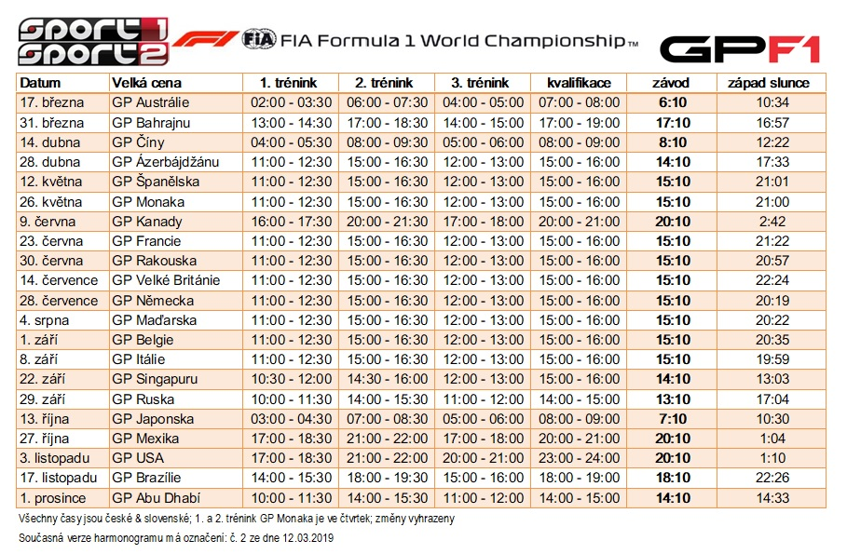
Příloha č. 1: Harmonogram MS F1 pro Českou a Slovenskou republiku

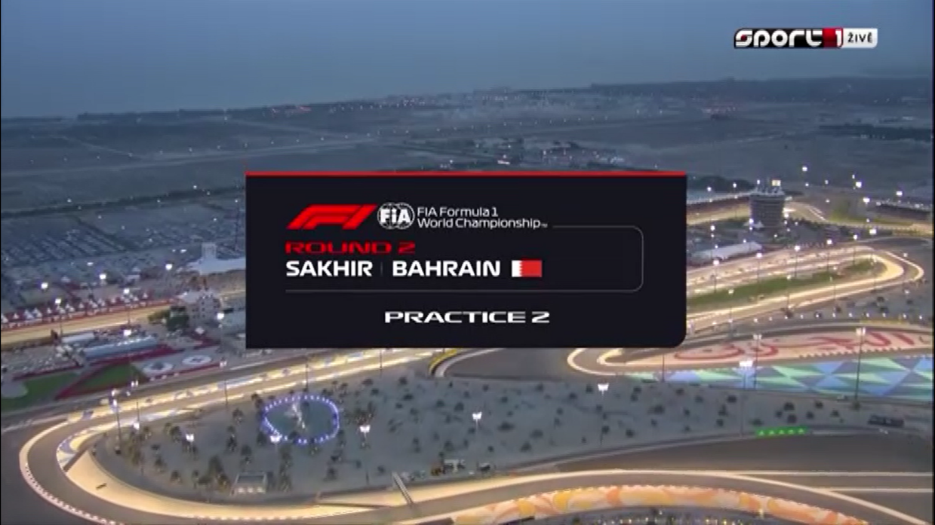
Příloha č. 2: Informační grafické oznámení před začátkem eventu (Velká cena Bahrajnu, 2019)

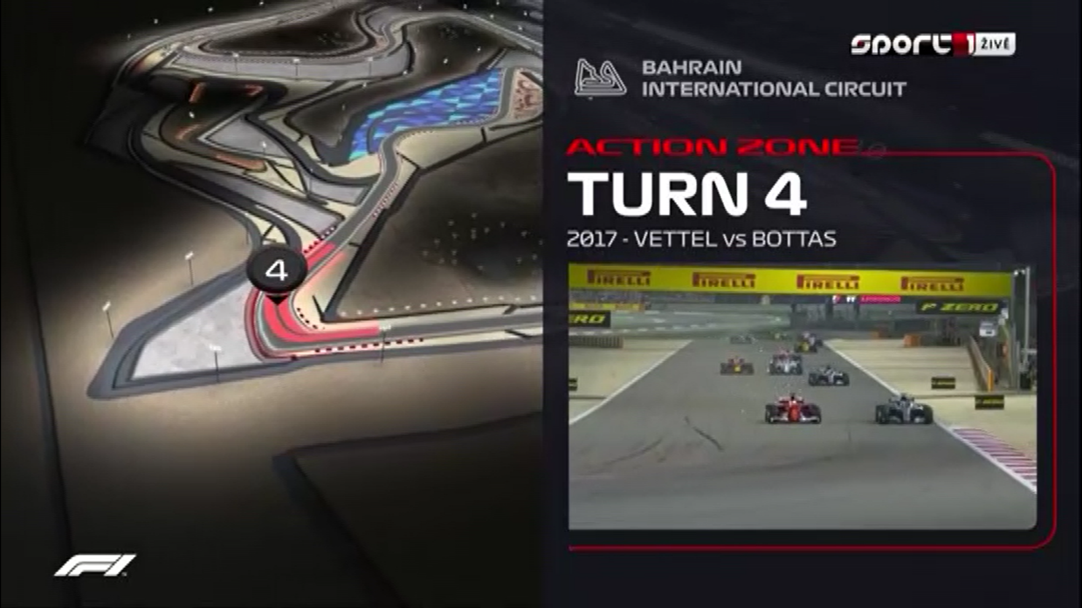
Příloha č. 3: Grafické zobrazení závodní dráhy (Velká cena Bahrajnu, 2019)

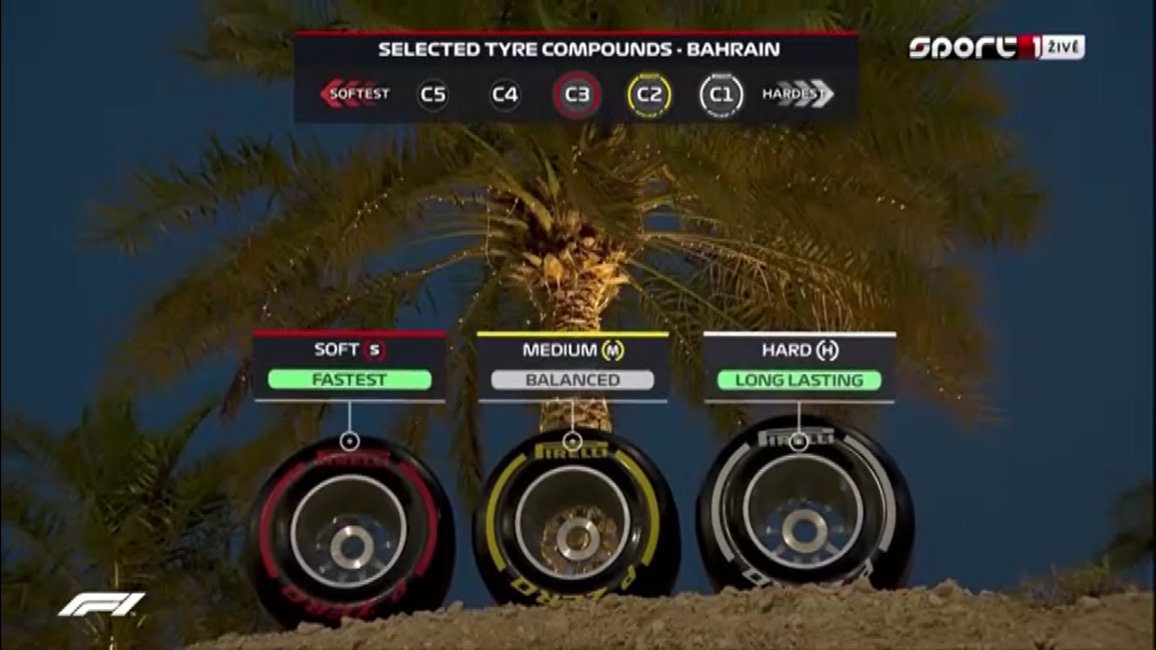
Příloha č. 4: Večerní záběr možností pneumatik (Velká cena Bahrajnu, 2019)

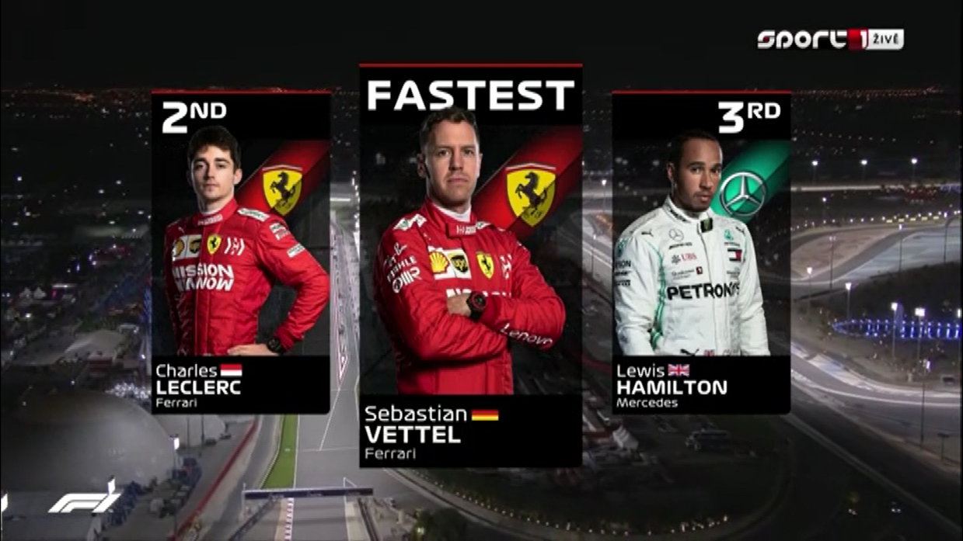
Příloha č. 5: Grafické zobrazení prvních tří umístěných závodníků na konci vysílání eventu (Velká cena Bahrajnu, 2019)

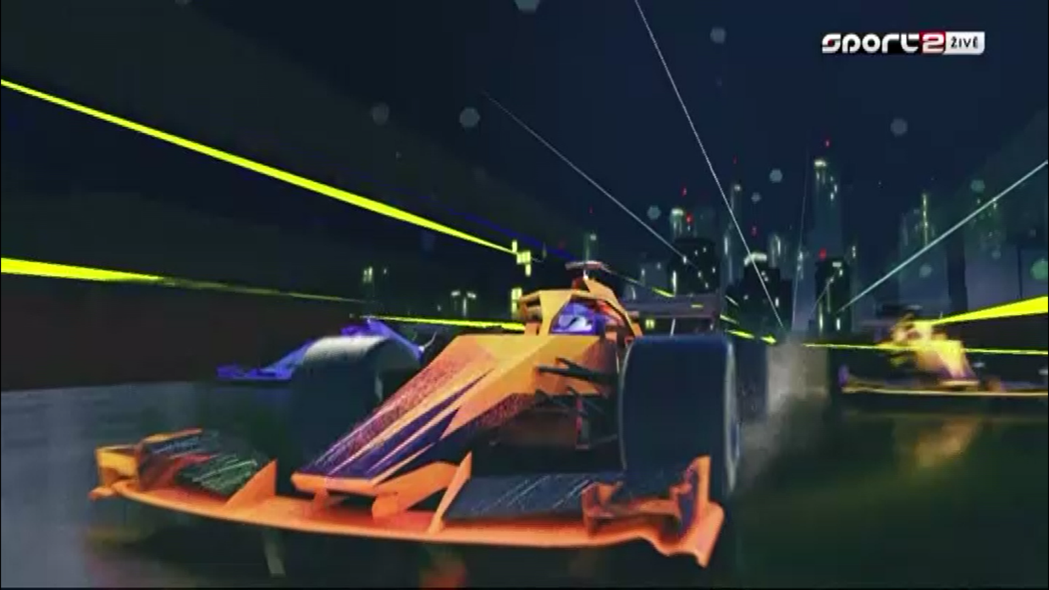
Příloha č. 6: Úvodní titulková sekvence Sport tv (Sport2, 2019)

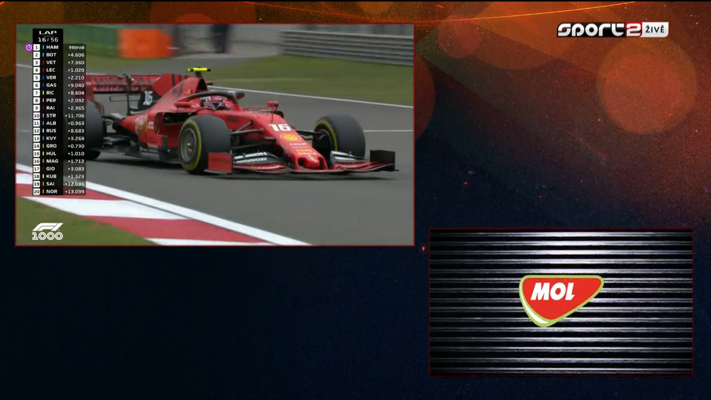
Příloha č. 7: Komerční přestávka během závodu (Velká cena Číny, 2019)

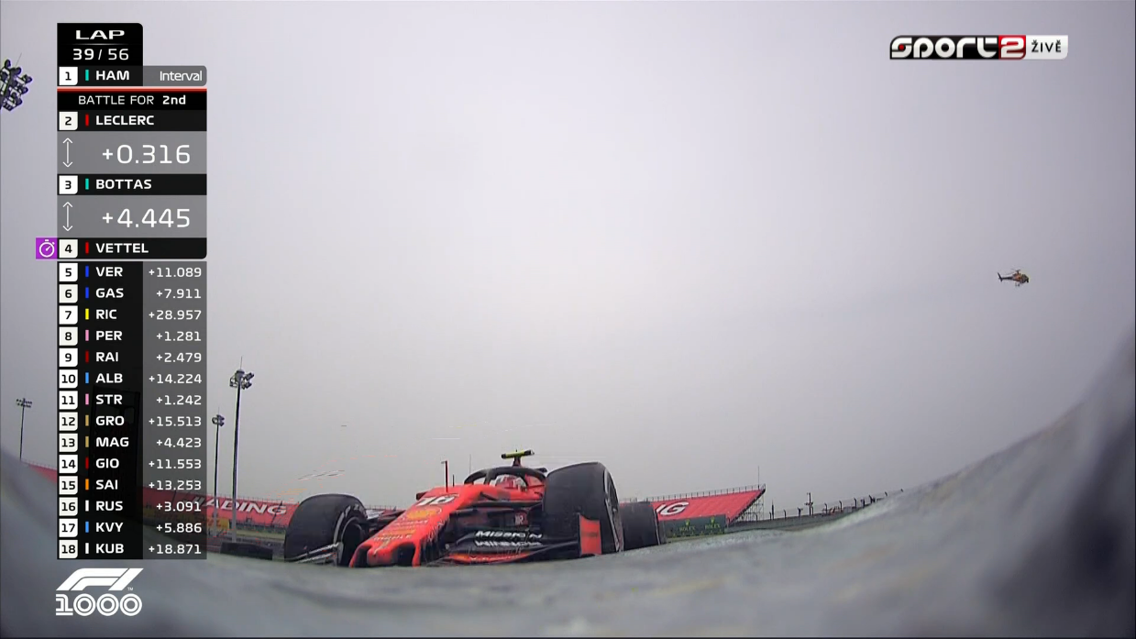
Příloha č. 8: Kamera umístěna v obrubníku závodí dráhy (Velká cena Číny, 2019)

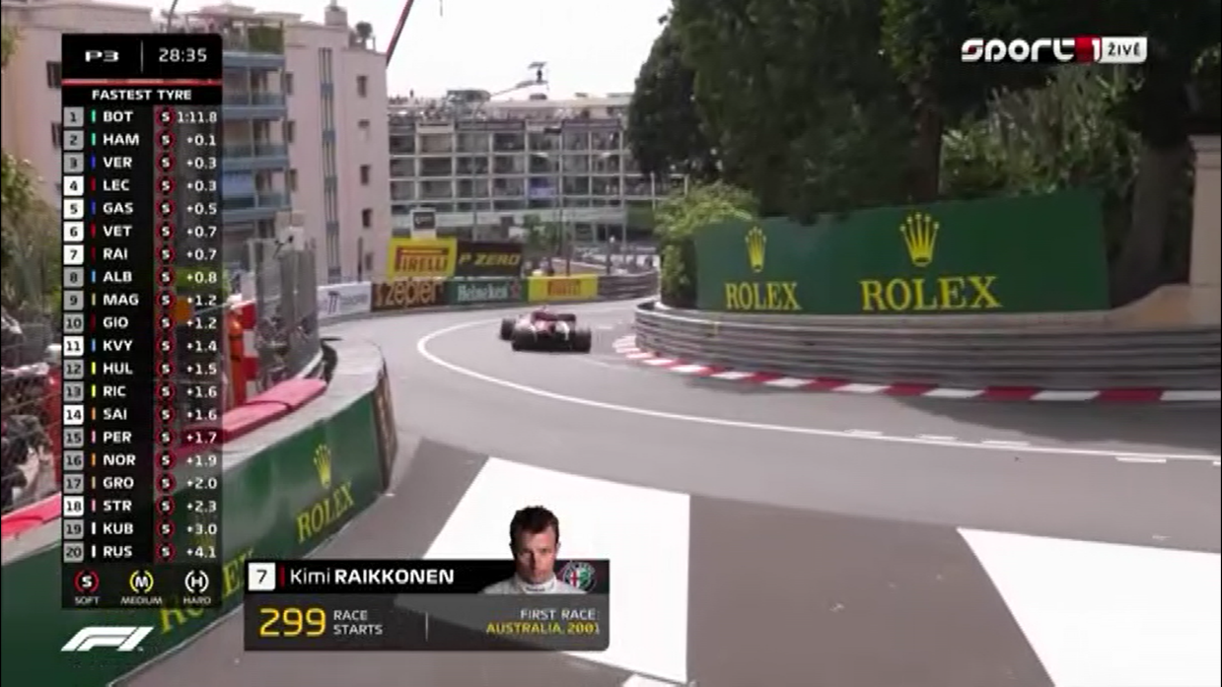
Příloha č. 9: Grafické zobrazení rekordu (Velká cena Monaka, 2019)

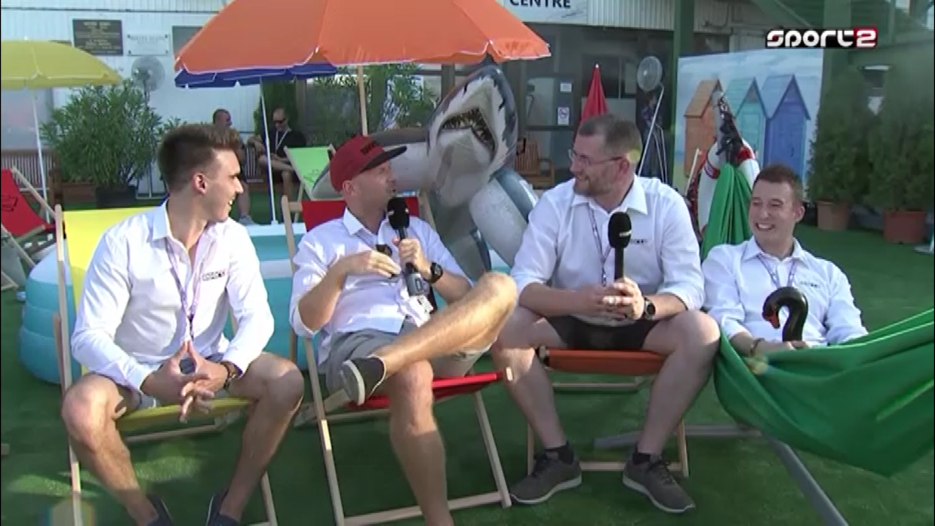
Příloha č. 10: Začátek Předzávodního studia před Velkou cenou Maďarska (Předzávodní studio VC Maďarska, 2019)

NÁZEV:
Formát vysílání Mistrovství světa Formule 1 v roce 2019 na Sport1 a Sport2
AUTOR:
Adéla Horáková
KATEDRA:
Katedra divadelních a filmových studií
VEDOUCÍ PRÁCE:
Mgr. Jakub Korda, Ph.D.
ABSTRAKT:
Cílem této bakalářské práce je popsat a charakterizovat formát, ve kterém je vysíláno Mistrovství světa Formule 1 a to konkrétně v roce 2019 na kanálech Sport1 a Sport2. Smyslem je představit živě vysílaný serializovaný sportovní event jako televizní formu se specifickými konstrukčními, stylovými či brandingovými charakteristikami. Tímto způsobem by mělo dojít k legitimizaci sportovního pořadu jako typu televizních obsahů otevřených ke zkoumání z perspektivy televizní formy. Dílčím cílem je sestavení komplexní analytické šablony sloužící k rozboru serializovaného živě vysílaného sportovního pořadu.
KLÍČOVÁ SLOVA:
Sport, serialita, rámovací metody, branding

TITLE:
The broadcast format of Formula 1 World Championship in 2019 on Sport1 and Sport2
AUTHOR:
Adéla Horáková
DEPARTMENT:
The Department of Theatre, and Film Studies
SUPERVISOR:
Mgr. Jakub Korda, Ph.D.
ABSTRACT:
The aim of this thesis is to describe and characterize the format in which the Formula 1 World Championship was broadcasted, specifically in 2019 on the Sport1 and Sport2 channels. The purpose is to present a live serialized sporting event as a television form with specific structural, style or branding characteristics. In this way, a sports program should be legitimized as a type of television content open to research from the perspective of television form. A partial goal is to compile a complex analytical template used to analyze a serialized live sports program.
KEYWORDS:
Sport, seriality, framing methods, branding

PONIKELSKÝ, Jiří. Akreditační podmínky MS v LH. In: ceskatelevize.cz [online]. 16. 1. 2019 [cit. 2. 8. 2020]. Dostupné z: https://www.ceskatelevize.cz/vse-o-ct/akreditacni-podminky-pro-ms-v-lh/
Národní basketbalová asociace (National Basketball Association)
Basketbalovou NBA bude NOVA Sport vysílat i další tři sezony!. In: sport.tn.nova.cz [online]. 25. 9. 2019 [cit. 2. 8. 2020]. Dostupné z: https://sport.tn.nova.cz/clanek/basketbalovou-nba-bude-nova-sport-vysilat-i-dalsi-tri-sezony.html
ROB. Nova už nebude vysílat formuli 1, šampionát se stěhuje na Sport 1 a 2. In: idnes.cz [online]. 29. 9. 2014 [cit. 2. 8. 2020]. Dostupné z: https://www.idnes.cz/sport/motorsport/nova-uz-nebude-vysilat-formuli-1.A140929_132205_motorsport_par
RAUNSBJERG, Preben. SAND, Henrik. Tv Sport and Rhetoric. Nordicom Review. 1998, 19(1), s. 159-174.
DAYAN, Daniel. KATZ, Elihu. Media Events: the Live Broadcasting of History. Massachusetts: Harvard University Press, 1992. ISBN 0674559568
BUTLER, Jeremy G. Television: Critical Methods and Applications. Londýn: Routledge, 2nd edition, 2001. ISBN 9780585385655
NDALIANIS, Angela. The Neo-Baroque and Television Seriality. In: Hammond, Michael – Mazdon, Lucy (eds.). The Contemporary Television Series. Edinburgh: Edinburgh University Press, 2005. s. 83–101.
FORTUNATO, John A. The television framing methods of national basketball association: An agenda-setting application. The New Jersey Journal of Communication. 2001, 9(2), 166-181. ISSN: 1067-9154
Tamtéž
Tamtéž
Tamtéž
Společnost, která je zodpovědná za provoz mnoho programů, mimo jiné Sport1 a Sport2. Dostupné z: https://www.amcnetworks.com/amc-networks-international/
Zkratka pro kanály Sport1 a Sport2, na kterých je Formule 1 vysílána
JOHNSON, Catherine. Branding television. Abingdon: Routledge, 2012. ISBN 978-0-415-54842-7
MCDOWELL, Walter, BATTEN, Alan. Branding TV: Principles and Practices. Burlington: Elsevier, 2005. ISBN 0-2408-0753-7
Formula 1 enters 70th anniversary season. In: formula1.com [online]. 2. 1. 2020 [cit. 9. 4. 2020]. Dostupné z: https://www.formula1.com/en/latest/article.formula-1-enters-70th-anniversary-season.6L20aH3ytYcLAvZ6Un6di6.html
RAUNSBJERG, Preben. SAND, Henrik. Tv Sport and Rhetoric. Nordicom Review. 1998, 19(1), s. 159-174.
DAYAN, Daniel. KATZ, Elihu. Media Events: the Live Broadcasting of History. Massachusetts: Harvard University Press, 1992. ISBN 0674559568
BUTLER, Jeremy G. Television: Critical Methods and Applications. Londýn: Routledge, 2nd edition, 2001. ISBN 9780585385655
NDALIANIS, Angela. The Neo-Baroque and Television Seriality. In: Hammond, Michael – Mazdon, Lucy (eds.). The Contemporary Television Series. Edinburgh: Edinburgh University Press, 2005. s. 83–101.
BUTLER, Jeremy G. Television: Critical Methods and Applications. Londýn: Routledge, 2nd edition, 2001. ISBN 9780585385655
NDALIANIS, Angela. The Neo-Baroque and Television Seriality. In: Hammond, Michael – Mazdon, Lucy (eds.). The Contemporary Television Series. Edinburgh: Edinburgh University Press, 2005. s. 83–101.
FORTUNATO, John A. The television framing methods of national basketball association: An agenda-setting application. The New Jersey Journal of Communication. 2001, 9(2), 166-181. ISSN: 1067-9154
National Basketball Association
JOHNSON, Catherine. Branding television. Abingdon: Routledge, 2012. ISBN 978-0-415-54842-7
MCDOWELL, Walter, BATTEN, Alan. Branding TV: Principles and Practices. Burlington: Elsevier, 2005. ISBN 0-2408-0753-7
BOURDON, Jérôme. Live television is still alive: On television as an unfufilled promise. Media Culture & Society. 2000, 22(5), 531-556. ISSN 0163-4437
JOHNSON, Catherine. Tele-branding in TVIII: the Network as Brand and the Programme as Brand. New Review of Film and Television Studies. 2007, 5(1), 1-32. ISSN 1740-0309
[online]. [cit. 2. 8. 2020]. Dostupné z: https://gpf1.cz/
[online]. [cit. 2. 8. 2020]. Dostupné z: https://www.formula1.com/
BROOKS, Rod. Sport. In: CREEBER, Glen (ed.). The Television Genre Book. Londýn: Bloomsbury publishing Plc, 2018, s. 199 – 200. ISBN 978-1-8445-7898-6.
DAYAN, Daniel. KATZ, Elihu. Media Events: the Live Broadcasting of History. Massachusetts: Harvard University Press, 1992. ISBN 0674559568
RAUNSBJERG, Preben. SAND, Henrik. Tv Sport and Rhetoric. Nordicom Review. 1998, 19(1), s. 159-174.
Tamtéž, s. 168
BUTLER, Jeremy G. Television: Critical Methods and Applications. Londýn: Routledge, 2nd edition, 2001. ISBN 9780585385655
NDALIANIS, Angela. The Neo-Baroque and Television Seriality. In: Hammond, Michael – Mazdon, Lucy (eds.). The Contemporary Television Series. Edinburgh: Edinburgh University Press, 2005. s. 83–101.
FORTUNATO, John A. The television framing methods of national basketball association: An agenda-setting application. The New Jersey Journal of Communication. 2001, 9(2), 166-181. ISSN: 1067-9154
Národní basketbalová asociace (National Basketball Association)
Exposure
Potrayal
FORTUNATO, John A. The television framing methods of national basketball association: An agenda-setting application. The New Jersey Journal of Communication. 2001, 9(2), 166-181. ISSN: 1067-9154
Potrayal Instrument
Potrayal Strategy
Tamtéž, s. 172
Tamtéž, s. 175–179
MCDOWELL, Walter, BATTEN, Alan. Branding TV: Principles and Practices. Burlington: Elsevier, 2005. ISBN 0-2408-0753-7
Tamtéž, s. 11
In: tv.seznam.cz [online]. 25. 5. 2019 [cit. 2. 8. 2020]. Dostupné z: https://tv.seznam.cz/program/11444537
In: tv.seznam.cz [online]. 28. 12. 2019 [cit. 2. 8. 2020]. Dostupné z: https://tv.seznam.cz/program/10468003 In: tv.seznam.cz [online]. 24. 5. 2019 [cit. 2. 8. 2020]. Dostupné z: https://tv.seznam.cz/program/11439668
Tv přenosy F1 na Sport 1 & Sport 2 až do roku 2020. In: gpf1.cz [online]. 24. 3 2017 [cit. 2. 8. 2020]. Dostupné z: https://gpf1.cz/tv-prenosy-f1-na-sport-1-2-az-do-roku-2020/
In: tv.seznam.cz [online]. 3. 8. 2019 [cit. 2. 8. 2020]. Dostupné z: https://tv.seznam.cz/program/9568516
Předsezónní testy F1 – sledujeme průběžně. In: sport1tv.cz. [online]. 18. 2. 2019 [cit. 2. 8. 2020]. Dostupné z: https://sport1tv.cz/pribehy/3459/predsezonni-testy-sledujeme-prubezne/
Formula One World Drivers' Championship
Formula One World Constructors' Championship
Nova už nebude vysílat formuli 1, šampionát se stěhuje na Sport 1 a 2. In: idnes.cz [online]. 29. 1. 2014 [cit. 2. 8. 2020]. Dostupné z: https://www.idnes.cz/sport/motorsport/nova-uz-nebude-vysilat-formuli-1.A140929_132205_motorsport_par
DAYAN, Daniel. KATZ, Elihu. Media Events: the Live Broadcasting of History. Massachusetts: Harvard University Press, 1992. ISBN 0674559568
DAYAN, Daniel. KATZ, Elihu. Media Events: the Live Broadcasting of History. Massachusetts: Harvard University Press, 1992. ISBN 0674559568
RAUNSBJERG, Preben. SAND, Henrik. Tv Sport and Rhetoric. Nordicom Review. 1998, 19(1), s. 159-174.
Tamtéž, s. 162
Tamtéž s. 162
RAUNSBJERG, Preben. SAND, Henrik. Tv Sport and Rhetoric. Nordicom Review. 1998, 19(1), s. 159-174.
Velká cena Francie se konala 23. června 2019.
Velká cena Rakouska se konala 30. června 2019.
Saturday running cancelled in Japan – full revised timetable for Sunday. In: formula1.com. [online]. 11. 10. 2019 [cit. 2. 8. 2020]. Dostupné z: https://www.formula1.com/en/latest/article.saturday-running-cancelled-in-japan-full-revised-timetable-for-sunday.7bCNvGLXjco9zJUIEKgtvu.html
RAUNSBJERG, Preben. SAND, Henrik. Tv Sport and Rhetoric. Nordicom Review. 1998, 19(1), s. 159-174.
Viz příloha č. 1
Nejčastějšími důvody bývají špatné počasí nebo oprava závodní dráhy. Vždy se tedy jedná o bezpečnost a zdraví závodníků a traťových maršálů, kteří stojí kolem závodní dráhy a udržují ji v provozu.
BOURDON, Jerome. Live television is still alive: On television as an unfulfilled promise. 2000, 22(5), s. 531-556
BOURDON, Jerome. Live television is still alive: On television as an unfulfilled promise. 2000, 22(5), s. 531-556
Velká cena Německa se konala 28. července 2019.
Zatáčky číslo 16 a 17
Zaváděcí kolo = Jedno kolo, které formule jedou za Safety car v pomalejším tempu, než se zařadí do startovních roštů a tím se připraví na start. Toto kolo slouží závodníkům k poslední inspekci závodní dráhy.
Safety car = Vozidlo, které je využíváno ke zpomalení formulí. Je využíváno hlavně při zaváděcím kole a při odklízení následků nehody.
RAUNSBJERG, Preben. SAND, Henrik. Tv Sport and Rhetoric. Nordicom Review. 1998, 19(1), s. 159-174.
V roce 2019 jich bylo 21.
BUTLER, Jeremy G. Television: Critical Methods and Applications. Londýn: Routledge, 2nd edition, 2001. ISBN 9780585385655
Tamtéž, s. 83
Tamtéž, s. 13-30
NDALIANIS, Angela. The Neo-Baroque and Television Seriality. In: Hammond, Michael – Mazdon, Lucy (eds.). The Contemporary Television Series. Edinburgh: Edinburgh University Press, 2005. s. 83–101.
HOWELL, Norman. Brian Tyler composes Official F1 Theme. In: corp.formula1.com. [online]. 21. 3. 2018 [cit. 2. 8. 2020]. Dostupné z: https://corp.formula1.com/brian-tyler-composes-official-f1-theme/
BUTLER, Jeremy G. Television: Critical Methods and Applications. Londýn: Routledge, 2nd edition, 2001. ISBN 9780585385655
BUTLER, Jeremy G. Television: Critical Methods and Applications. Londýn: Routledge, 2nd edition, 2001. ISBN 9780585385655
Tamtéž, s. 24
Tamtéž, s. 25
Velká cena Abu Dhabí se konala 1. prosince 2019.
BUTLER, Jeremy G. Television: Critical Methods and Applications. Londýn: Routledge, 2nd edition, 2001. ISBN 9780585385655
Monopost = jednomístný závodní automobil s otevřenou kabinou a koly
Velká cena Belgie se konala 1. září 2019.
BUTLER, Jeremy G. Television: Critical Methods and Applications. Londýn: Routledge, 2nd edition, 2001. ISBN 9780585385655
NDALIANIS, Angela. The Neo-Baroque and Television Seriality. In: Hammond, Michael – Mazdon, Lucy (eds.). The Contemporary Television Series. Edinburgh: Edinburgh University Press, 2005. s. 83–101.
Oficiální název Velké ceny Bahrajnu, která se konala 31. března 2019, psán dle směrnic vydaných Formula One Groupe.
Viz příloha č. 2
DRS = Drag reduction system, při aktivaci dopomáhá závodníkům k předjíždění. Tento systém je možné spustit pouze v předem určených zónách.
Divákům jsou zprostředkovány i další informace (např. délka závodní dráhy, počet zatáček či čas a autor nejrychlejšího kola). Tyto informace nejsou zobrazovány na animaci dráhy, ale v pravém horním rohu.
Viz příloha č. 3
Noční Velká cena = II. trénink, kvalifikace a závod, se při těchto Závodních víkendech jede po či při západu slunce a za umělého osvětlení. V roce 2019 se konaly tři. – VC Bahrajnu, VC Singapuru a VC Abu Dhabí
Viz příloha č. 4
„Wild sound“ = zvuk samotného eventu. Dodává na přirozenosti a přenáší diváka přímo do dění na závodní dráze. RAUNSBJERG, Preben. SAND, Henrik. Tv Sport and Rhetoric. Nordicom Review. 1998, 19(1), s. 159-174.
Viz příloha č. 5
Většinou se jedná o záběry města, ve kterém či u kterého se Závodní víkend koná nebo přírodních úkazů okolo závodní dráhy.
Pro kvalifikaci VC Bahrajnu 2019 byly rozhovory vedeny bývalým závodníkem Formule 1 Paulem di Restou.
RICHTR, Tomáš. Citace dopisu [elektronická pošta]. Message to: adela.horakova.97@seznam.cz. 8. 6. 2020 [cit. 2. 8. 2020]. Osobní komunikace.
Viz příloha č. 6
Hodina startu závodů se liší, ale pokaždé se jedná o desátou minutu po celé. Například oficiální start Velké ceny Bahrajnu byl v roce 2019 přesně v 18:10 místního času.
Viz příloha č. 7
Rozhovory většinou vede osobnost ze světa Formule 1. Například pro Velkou cenu Bahrajnu byl vybrán Martin Brundle bývalý závodník F1 a současný komentátor pro Sky Sports.
Cool down room = místnost pro první tři závodníky a zástupce vítězného týmu, kde se mohou osvěžit před ceremoniálem na stupních vítězů. V pokoji jsou také tito tři závodníci váženi, dle pravidel o nejnižší povolené váze, které má závodníky chránit před poruchami příjmu potravy.
Jedná se o jmenný výčet komentátorů a tvůrčího týmu podílejícího se na vysílání přenosů F1 na televizních kanálech Sport 1 a Sport 2.
NDALIANIS, Angela. The Neo-Baroque and Television Seriality. In: Hammond, Michael – Mazdon, Lucy (eds.). The Contemporary Television Series. Edinburgh: Edinburgh University Press, 2005. s. 83–101.
III. trénink na Velkou cenu Monaka se konal 25. května 2019.
Kvalifikace na Velkou cenu Monaka se konal 25. května 2019.
Traťoví maršálové = jsou nedílnou součástí pořadatelského týmu. Zařizují bezpečnost na trati, odklízejí porouchané monoposty, či vlají vlajkami a dávají tak závodníkům příkazy či informace o dění na závodní dráze.
Virtuální Safety Car (VSC) = je aktivováno, když je na závodní dráze nějaká překážka, která si nevyžaduje dlouhé odklízení. Při aktivaci dostanou závodníci informaci na displeji svého volantu a musí dodržovat nařízenou rychlost pro bezpečnost traťových maršálů i samotných závodníků.
NDALIANIS, Angela. The Neo-Baroque and Television Seriality. In: Hammond, Michael – Mazdon, Lucy (eds.). The Contemporary Television Series. Edinburgh: Edinburgh University Press, 2005. s. 83–101.
FORTUNATO, John A. The television framing methods of national basketball association: An agenda-setting application. The New Jersey Journal of Communication. 2001, 9(2), 166-181. ISSN: 1067-9154
Tamté,ž s. 172
Tamtéž, s. 176-177
FORTUNATO, John A. The television framing methods of national basketball association: An agenda-setting application. The New Jersey Journal of Communication. 2001, 9(2), 166-181. ISSN: 1067-9154
Tamtéž, s 172-175
Pit lane = část dráhy vedoucí kolem garáží. Během závodu zajíždí závodníci skrz pit lane pro výměnu pneumatik.
RAUNSBJERG, Preben. SAND, Henrik. Tv Sport and Rhetoric. Nordicom Review. 1998, 19(1), s. 159-174.
Viz příloha č. 8
In: uk.linkedin.com. [online]. [cit. 2. 8. 2020]. Dostupné z: https://uk.linkedin.com/in/philip-rorke-03330a18
RAUNSBJERG, Preben. SAND, Henrik. Tv Sport and Rhetoric. Nordicom Review. 1998, 19(1), s. 159-174.
BUTLER, Jeremy G. Television: Critical Methods and Applications. Londýn: Routledge, 2nd edition, 2001. ISBN 9780585385655
Tamtéž, s. 81
Viz příloha č. 9
NOBLE, Jonathan. F1 to use artifical intelligence TV graphics in 2019. In: motorsport.com [online]. 4. 12. 2018 [cit. 2. 8. 2020]. Dostupné z: https://www.motorsport.com/f1/news/artifical-intelligence-tv-graphics-2019/4308340
RICHTR, Tomáš. Citace dopisu [elektronická pošta]. Message to: adela.horakova.97@seznam.cz. 8. 6. 2020 [cit. 2. 8. 2020]. Osobní komunikace.
Tamtéž
Byli jimi závodní ředitel Charlie Whiting, závodní legenda Niki Lauda a nadějný závodník Formule 2 Anthoine Hubert.
Nové televizní Studio F1 In: gpf1.cz [online]. 15. 3. 2019 [cit. 2. 8. 2020]. Dostupné z: https://gpf1.cz/nove-televizni-studio-f1/
Paddock = jakési zákulisí, kde mají všechny týmy a redaktoři,
Viz příloha č. 10
JOHNSON, Catherine. Branding television. Abingdon: Routledge, 2012. ISBN 978-0-415-54842-7
MCDOWELL, Walter, BATTEN, Alan. Branding TV: Principles and Practices. Burlington: Elsevier, 2005. ISBN 0-2408-0753-7
AutomobilistI. In: automobilist.com. [online]. [cit. 2. 8. 2020]. Dostupné z: https://automobilist.com/
JOHNSON, Catherine. Tele-branding in TVIII: the Network as Brand and the Programme as Brand. New Review of Film and Television Studies. 2007, 5(1), 1-32. ISSN 1740-0309
Studio F1 – pořád sám o sobě :) [video]. RICHTR, Tomáš. [online]. 2. 12. 2019. [cit. 2. 8. 2020]. Dostupné z: https://www.youtube.com/watch?v=GgER-ttJN10
EisKing. [seznam videí]. EISELE, Števo. [online]. [cit. 2. 8. 2020]. Dostupné z: https://www.youtube.com/playlist?list=PLNEhdwLo6y0xJYbzwBrA-vCfBdukHZxBf
EisKing #10 - Vy sa pýtate, my odpovídáme [video]. EISELE, Števo. [online]. 9. 3. 2019. [cit. 2. 8. 2020]. Dostupné z: https://www.youtube.com/watch?v=GVKRJM0QEM8&list=PLNEhdwLo6y0xJYbzwBrA-vCfBdukHZxBf&index=10
EisKing #1 - Zmŕtvychvstanie Pepu Krála (FAKT DRSNÉ) [video]. EISELE, Števo. [online]. 24. 12. 2018. [cit. 2. 8. 2020]. Dostupné z: https://www.youtube.com/watch?v=fN4OqfDlHBM&list=PLNEhdwLo6y0xJYbzwBrA-vCfBdukHZxBf&index=1
EisKing DEBRIEFING. [seznam videí]. EISELE, Števo. [online]. [cit. 2. 8. 2020]. Dostupné z: https://www.youtube.com/playlist?list=PLNEhdwLo6y0x1c8UcM9ewreAkDcZQUP17
Autoškola GONDA. [seznam videí]. EISELE, Števo. [online]. [cit. 2. 8. 2020]. Dostupné z: https://www.youtube.com/playlist?list=PLNEhdwLo6y0wJjg9BybkYwKrKJc4hTC2p

